核心录屏5.1、5.2 信手+破题（浓缩）笔记

教育类 2

学生层面 2

教师层面 5

学校层面 6

工作类 7

员工层面 7

老板层面 9

公司层面 10

品质类 11

品质成功 11

以貌取人 12

生活类 13

买买买 15

友谊类 16

友谊杀手 16

友谊意义 17

社会 17

古今对比 17

年轻老年 18

政府类 19

民生民计 19

削减财政 20

环境 21

环境重要性 22

媒体 22

负面影响 22

媒体相关 22

# 教育类

## 学生层面

对学生的好处：教室内 / 教室外

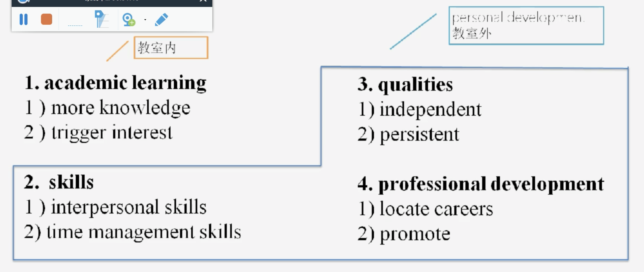

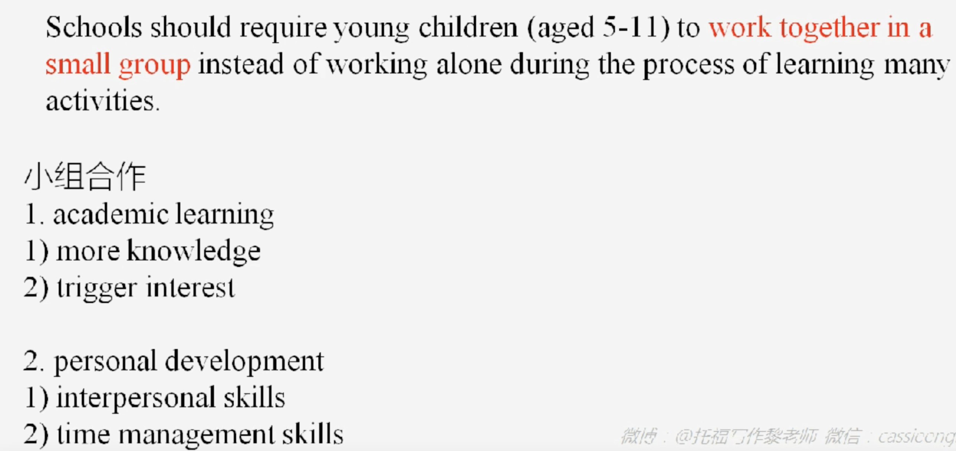

核心表达

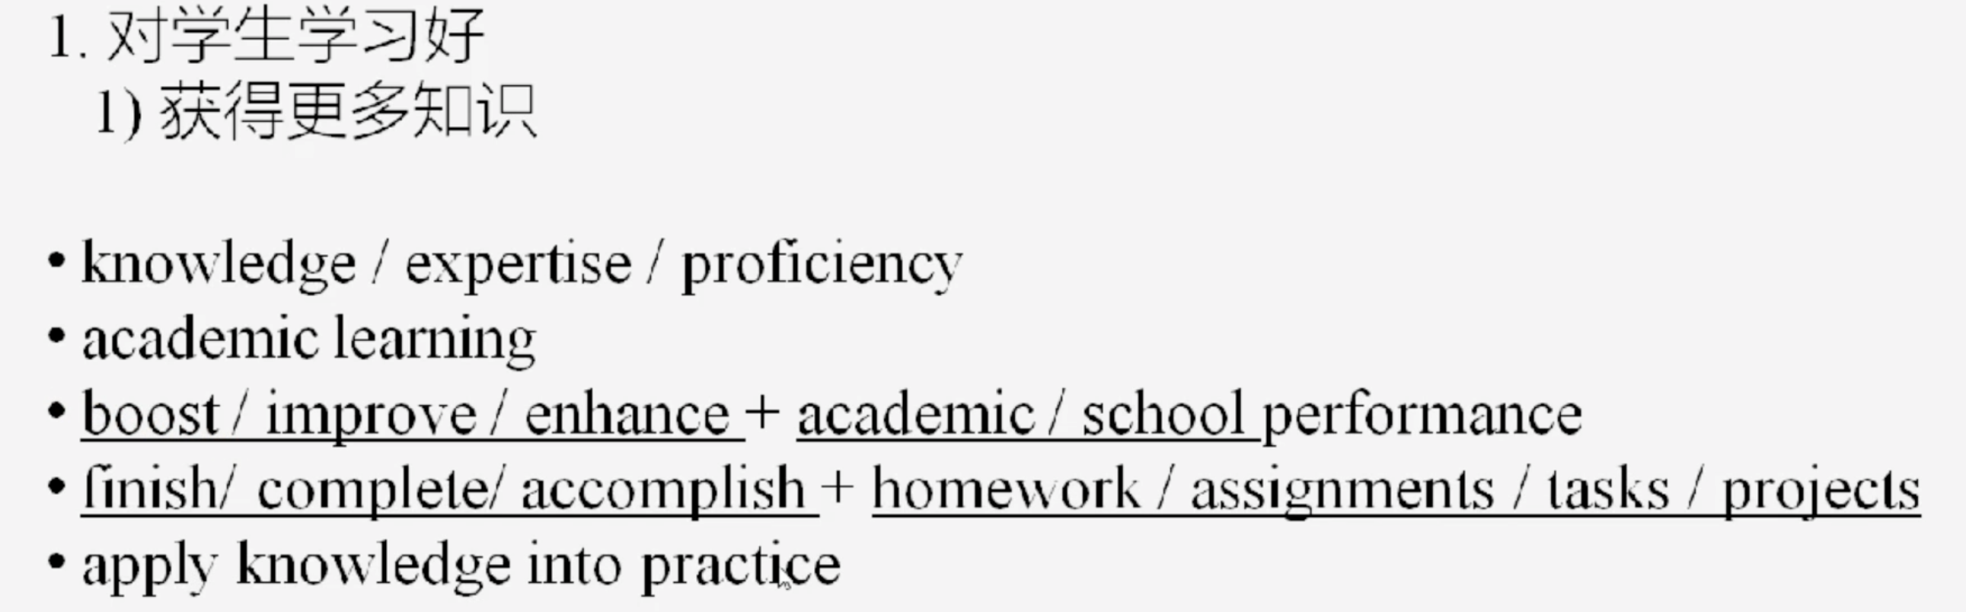

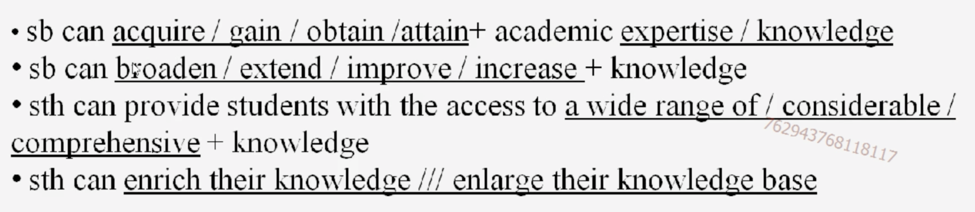

获得：acquire

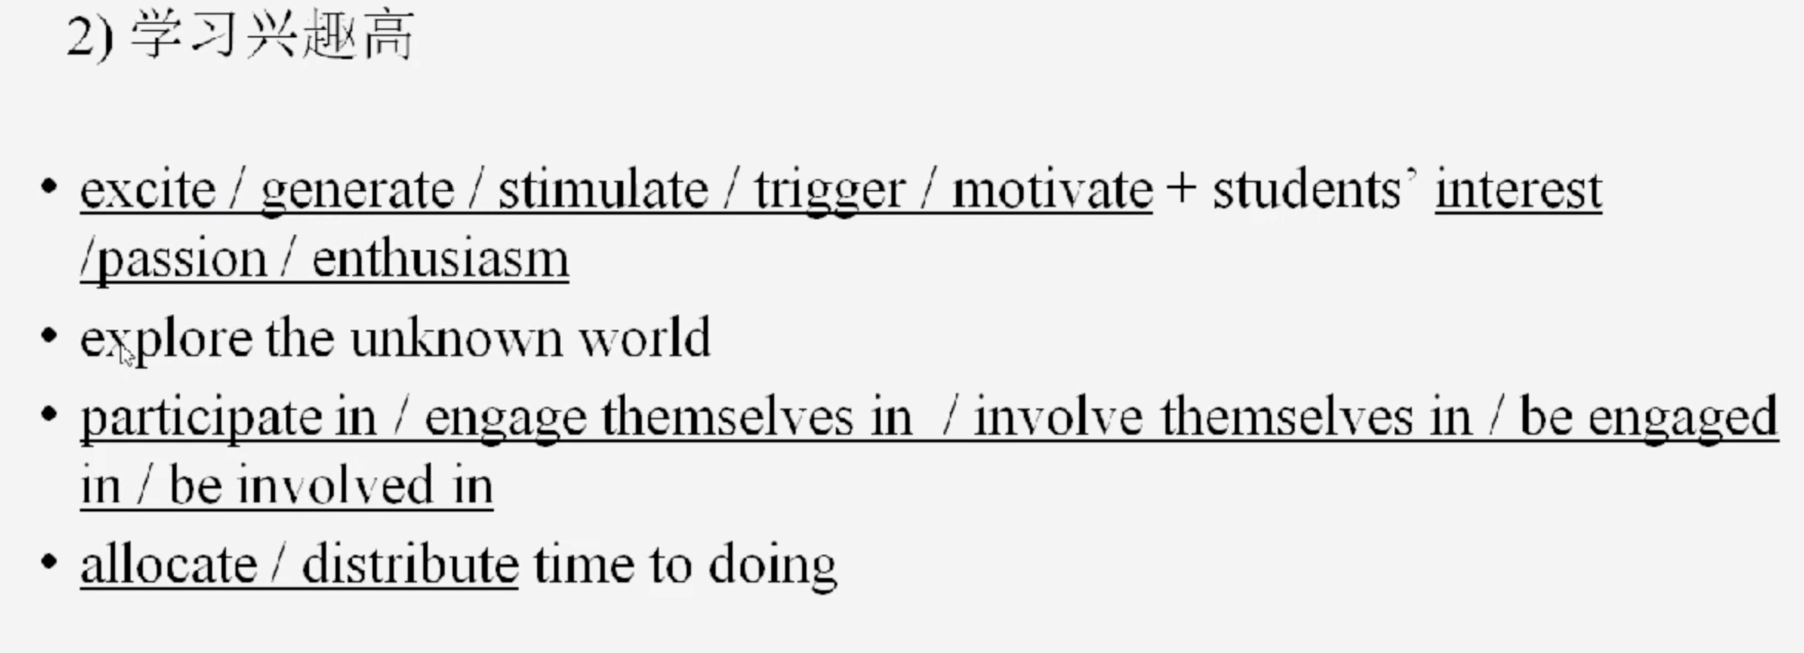

4 花时间做某事

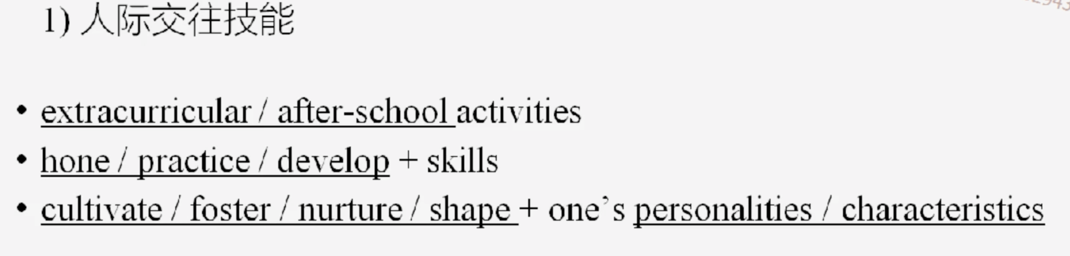

2 培养技能

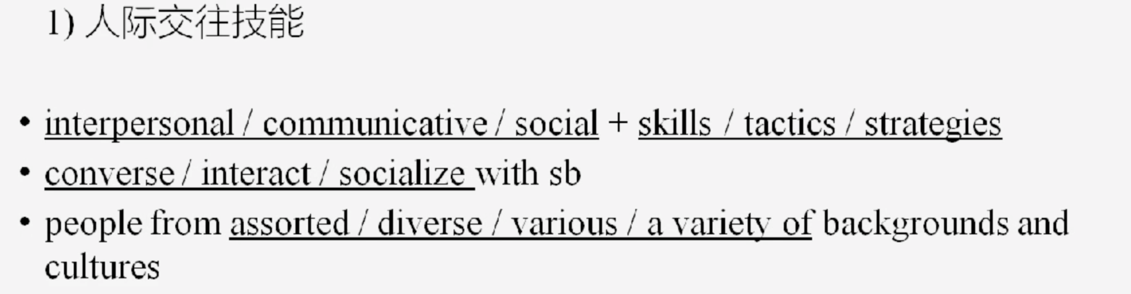

2 和人打交道

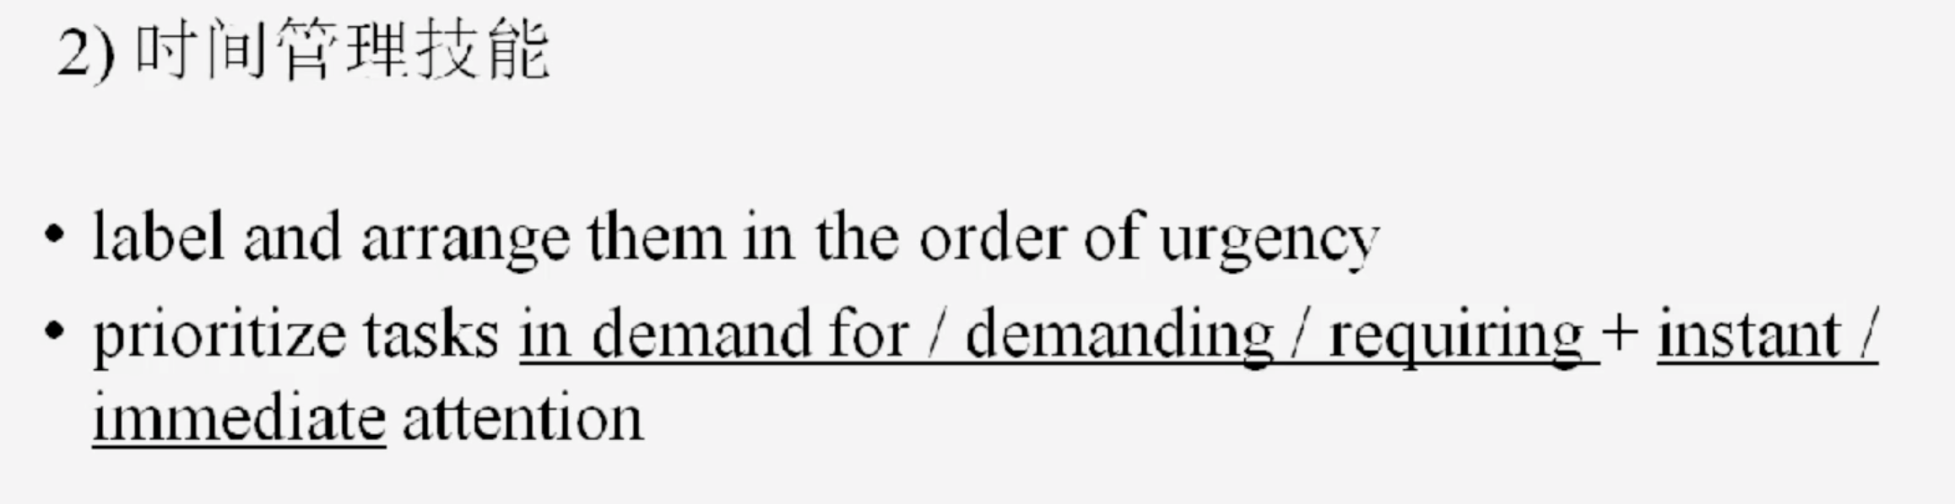

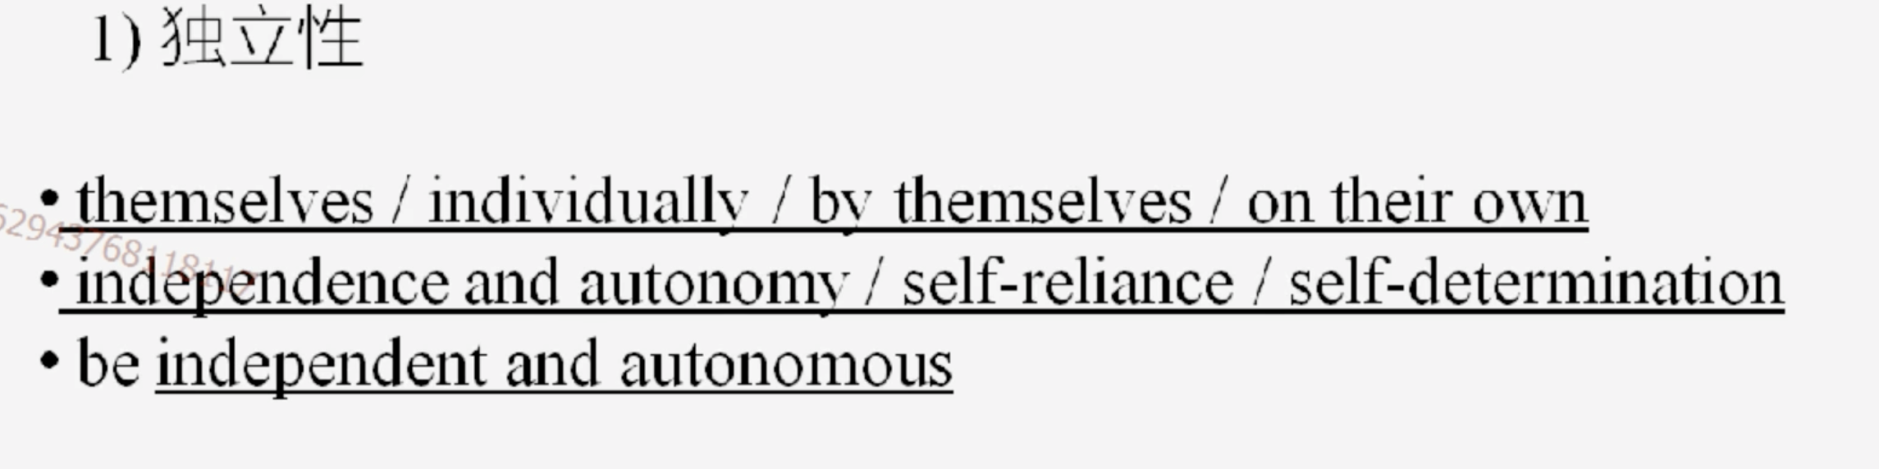

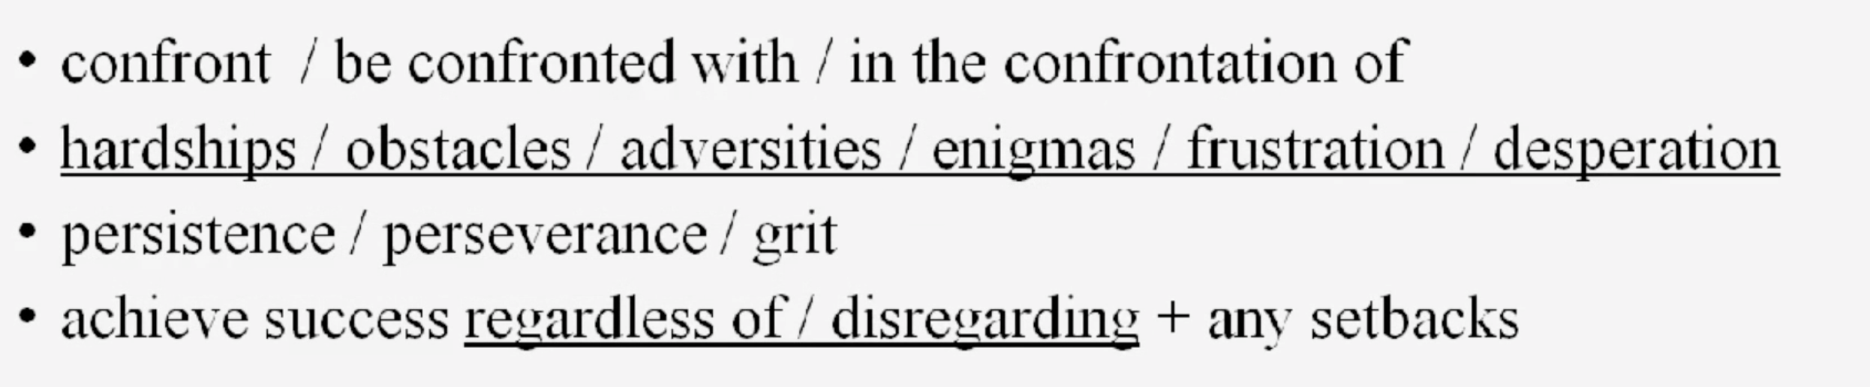

1 遇到 后面都加宾语

2 困难

3 坚持不懈

4 无论何种困难都要成功

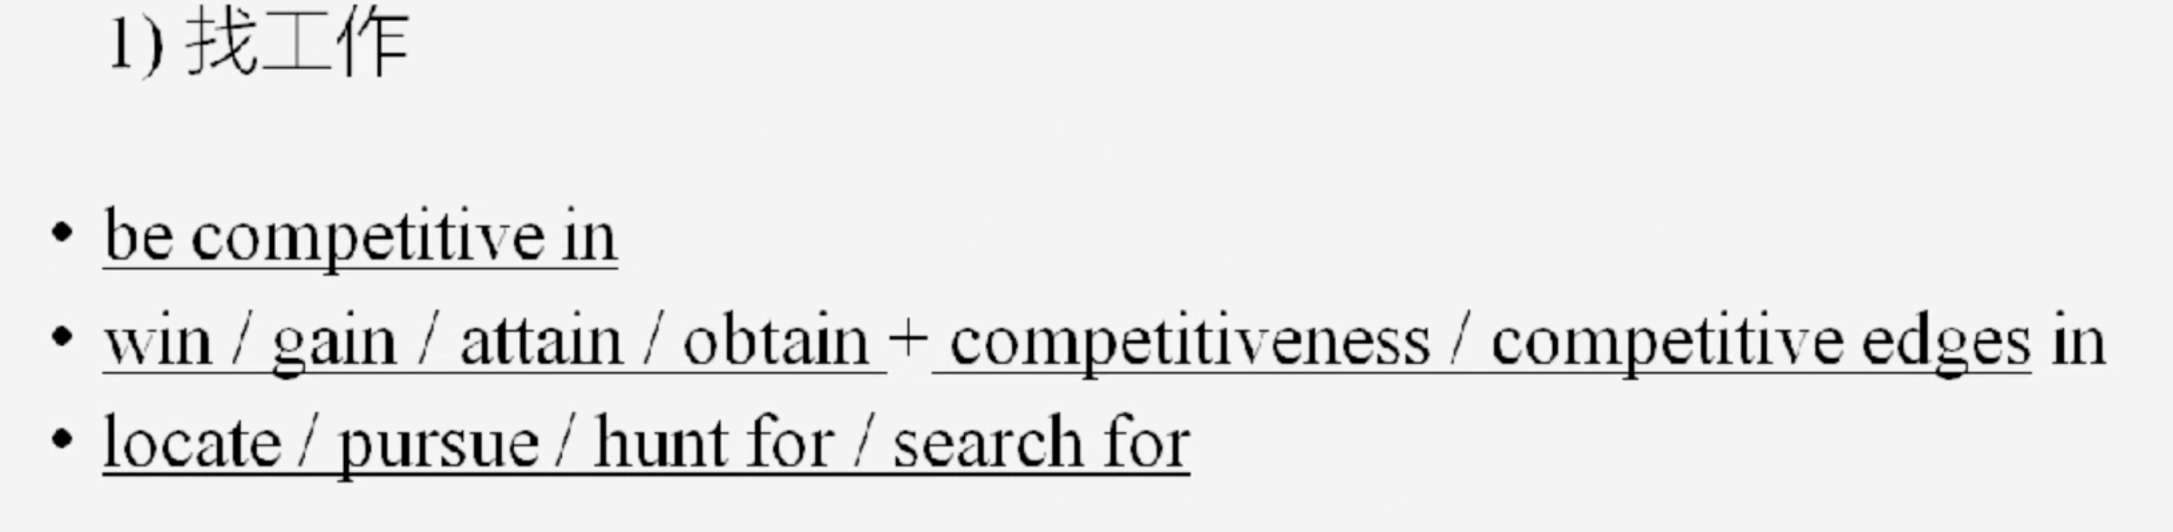

1，2在某些方面很有竞争力

3 找工作

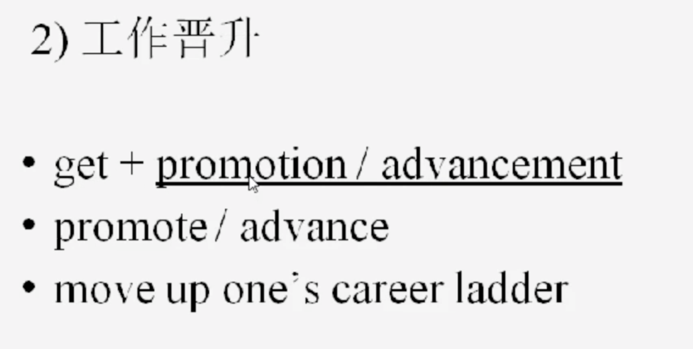

## 教师层面

一般问法：老师应该怎样做比较好？1. 对学生好。2. 对老师好。

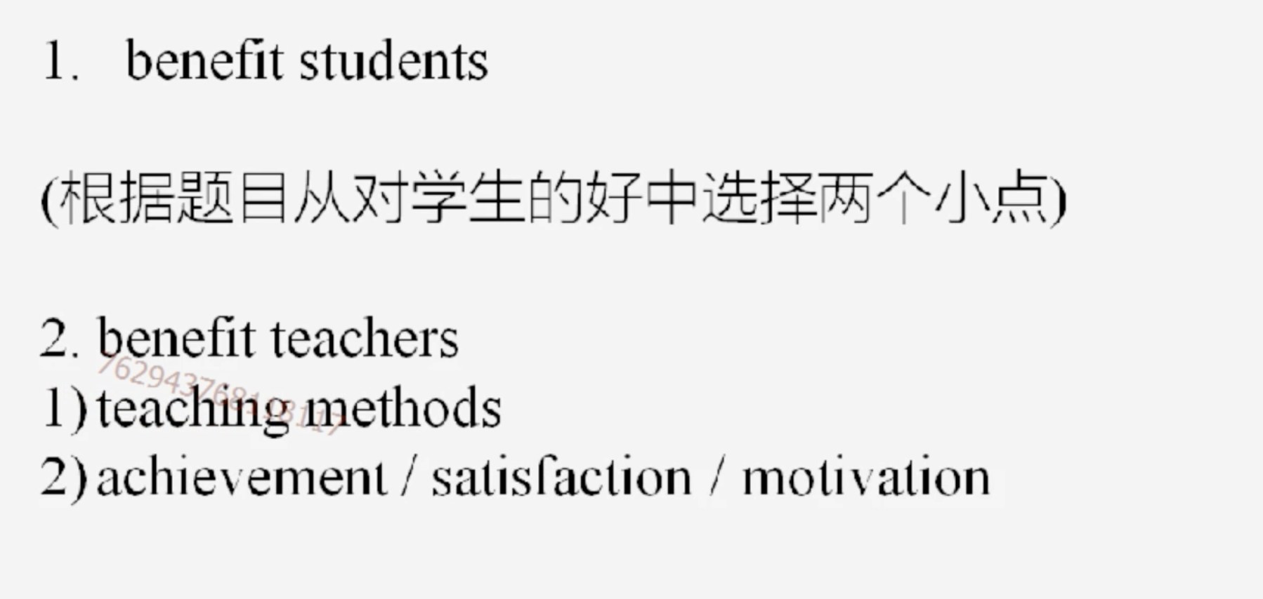

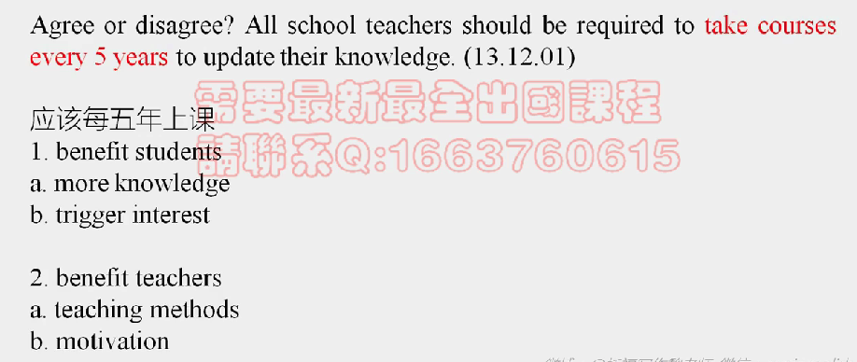

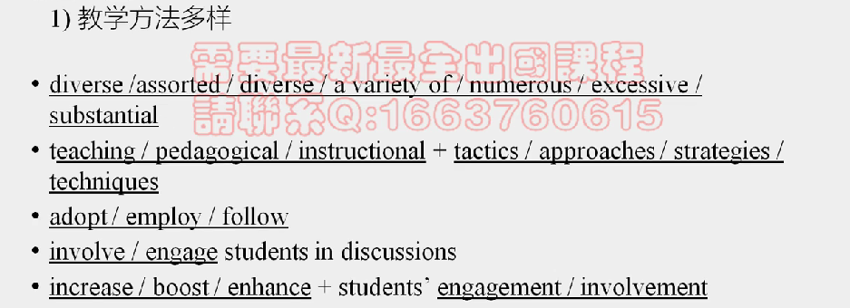

1 许多的

2 教学方法

3 采用（教学方法）

4 让学生参与讨论

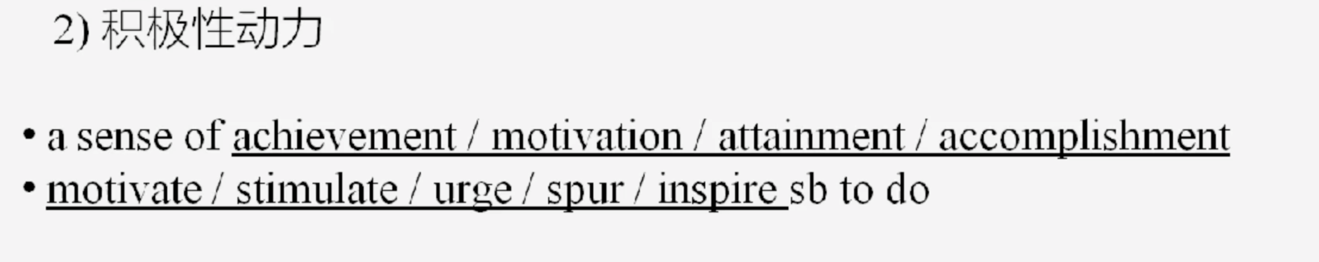

1 督促某人做某事（替换make sb do）

## 学校层面

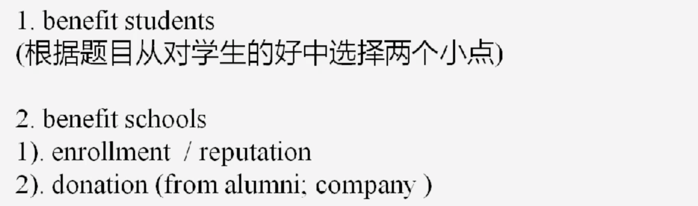

对于学校

1 来人，来钱

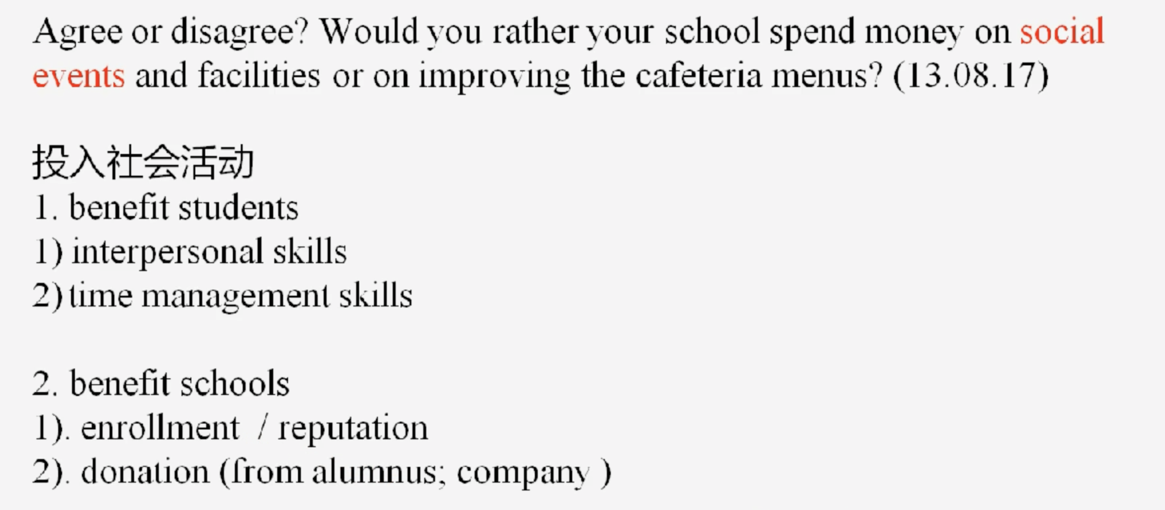

招生好

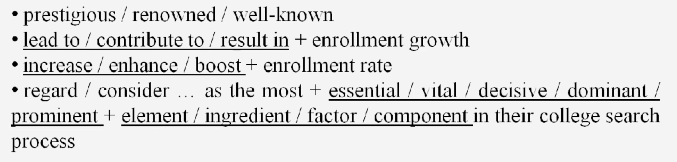

1 有名的

2 3招生

4 认为...是大学寻找中的重要要素

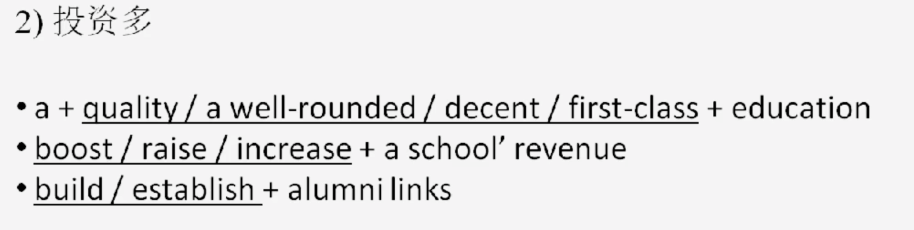

2 提升学校收入

3 建立校友联系

# 工作类

## 员工层面

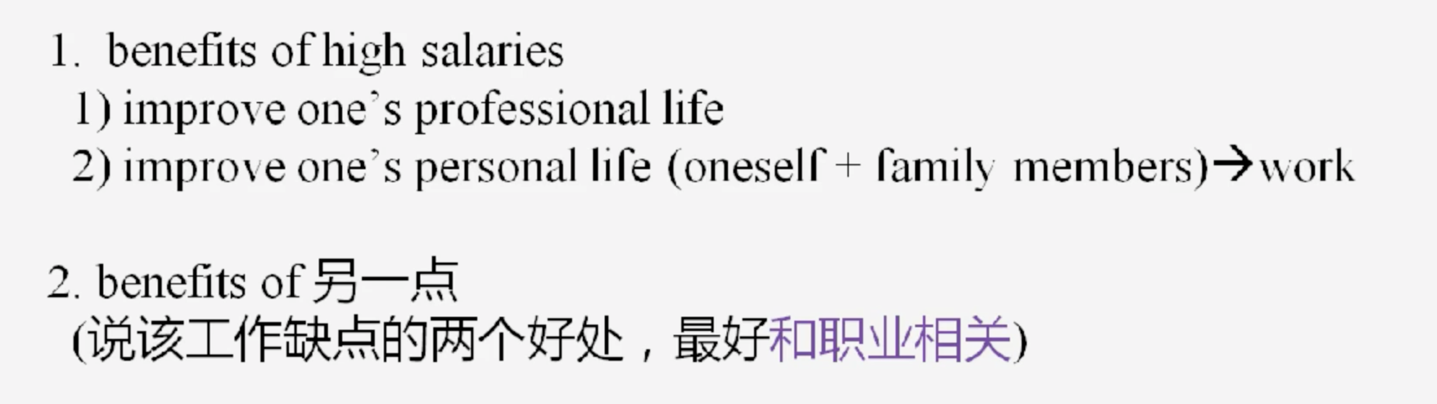

“选择钱多的职业”

要和工作有关系，围绕题目展开

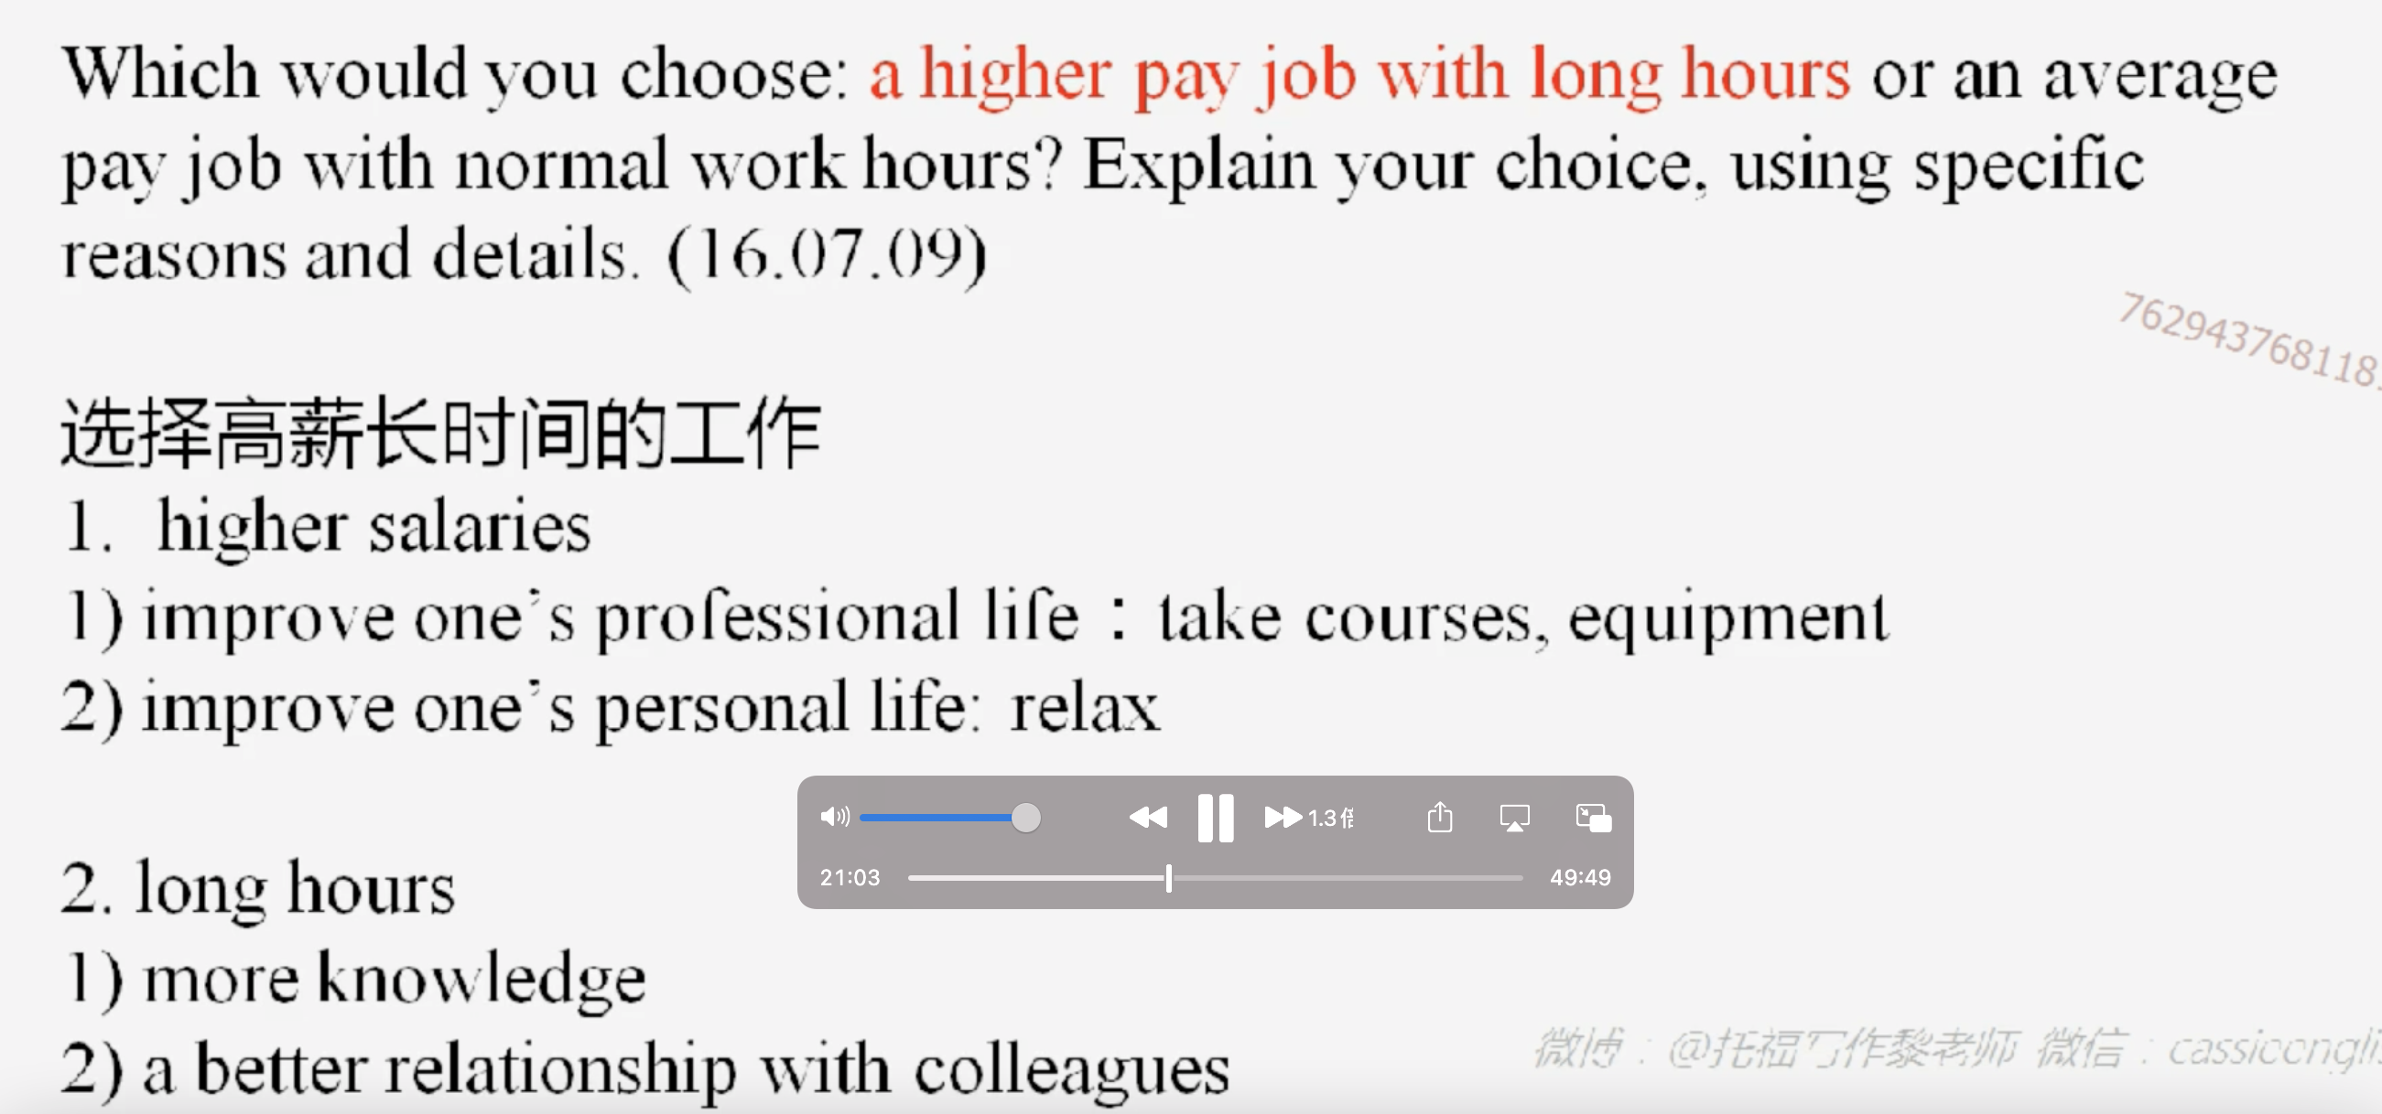

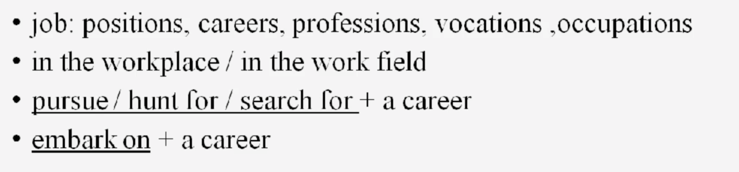

2 替换at work

3 找工作

4 从事工作

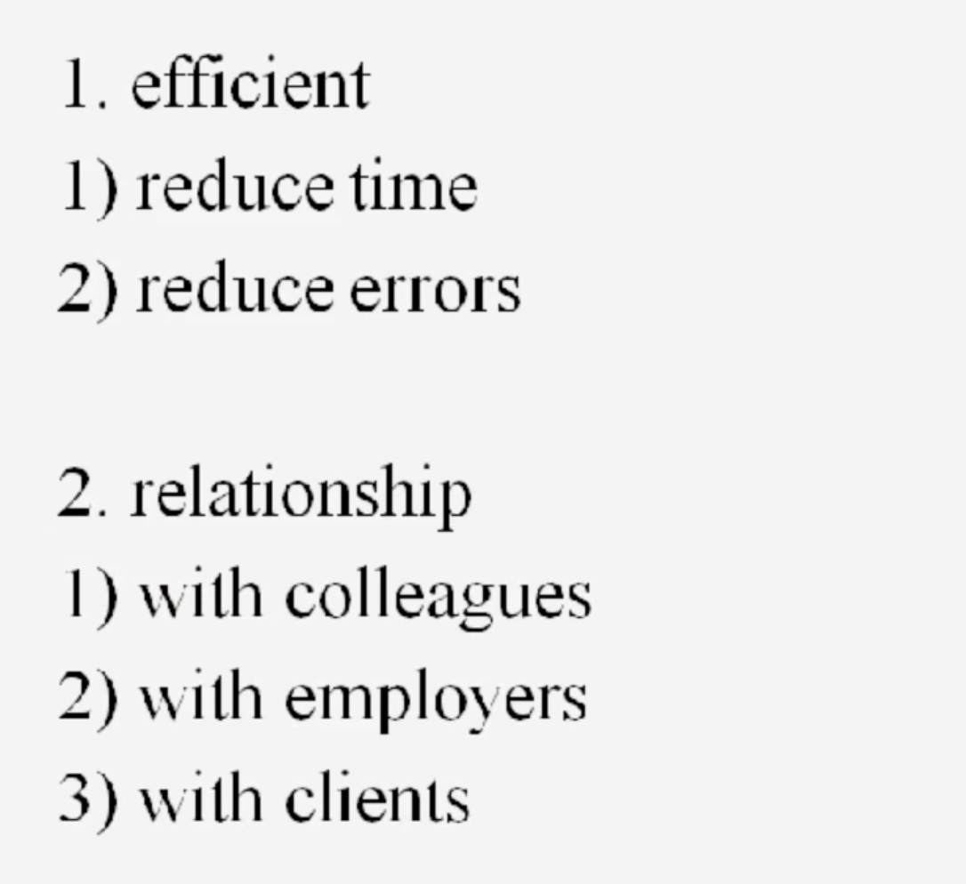

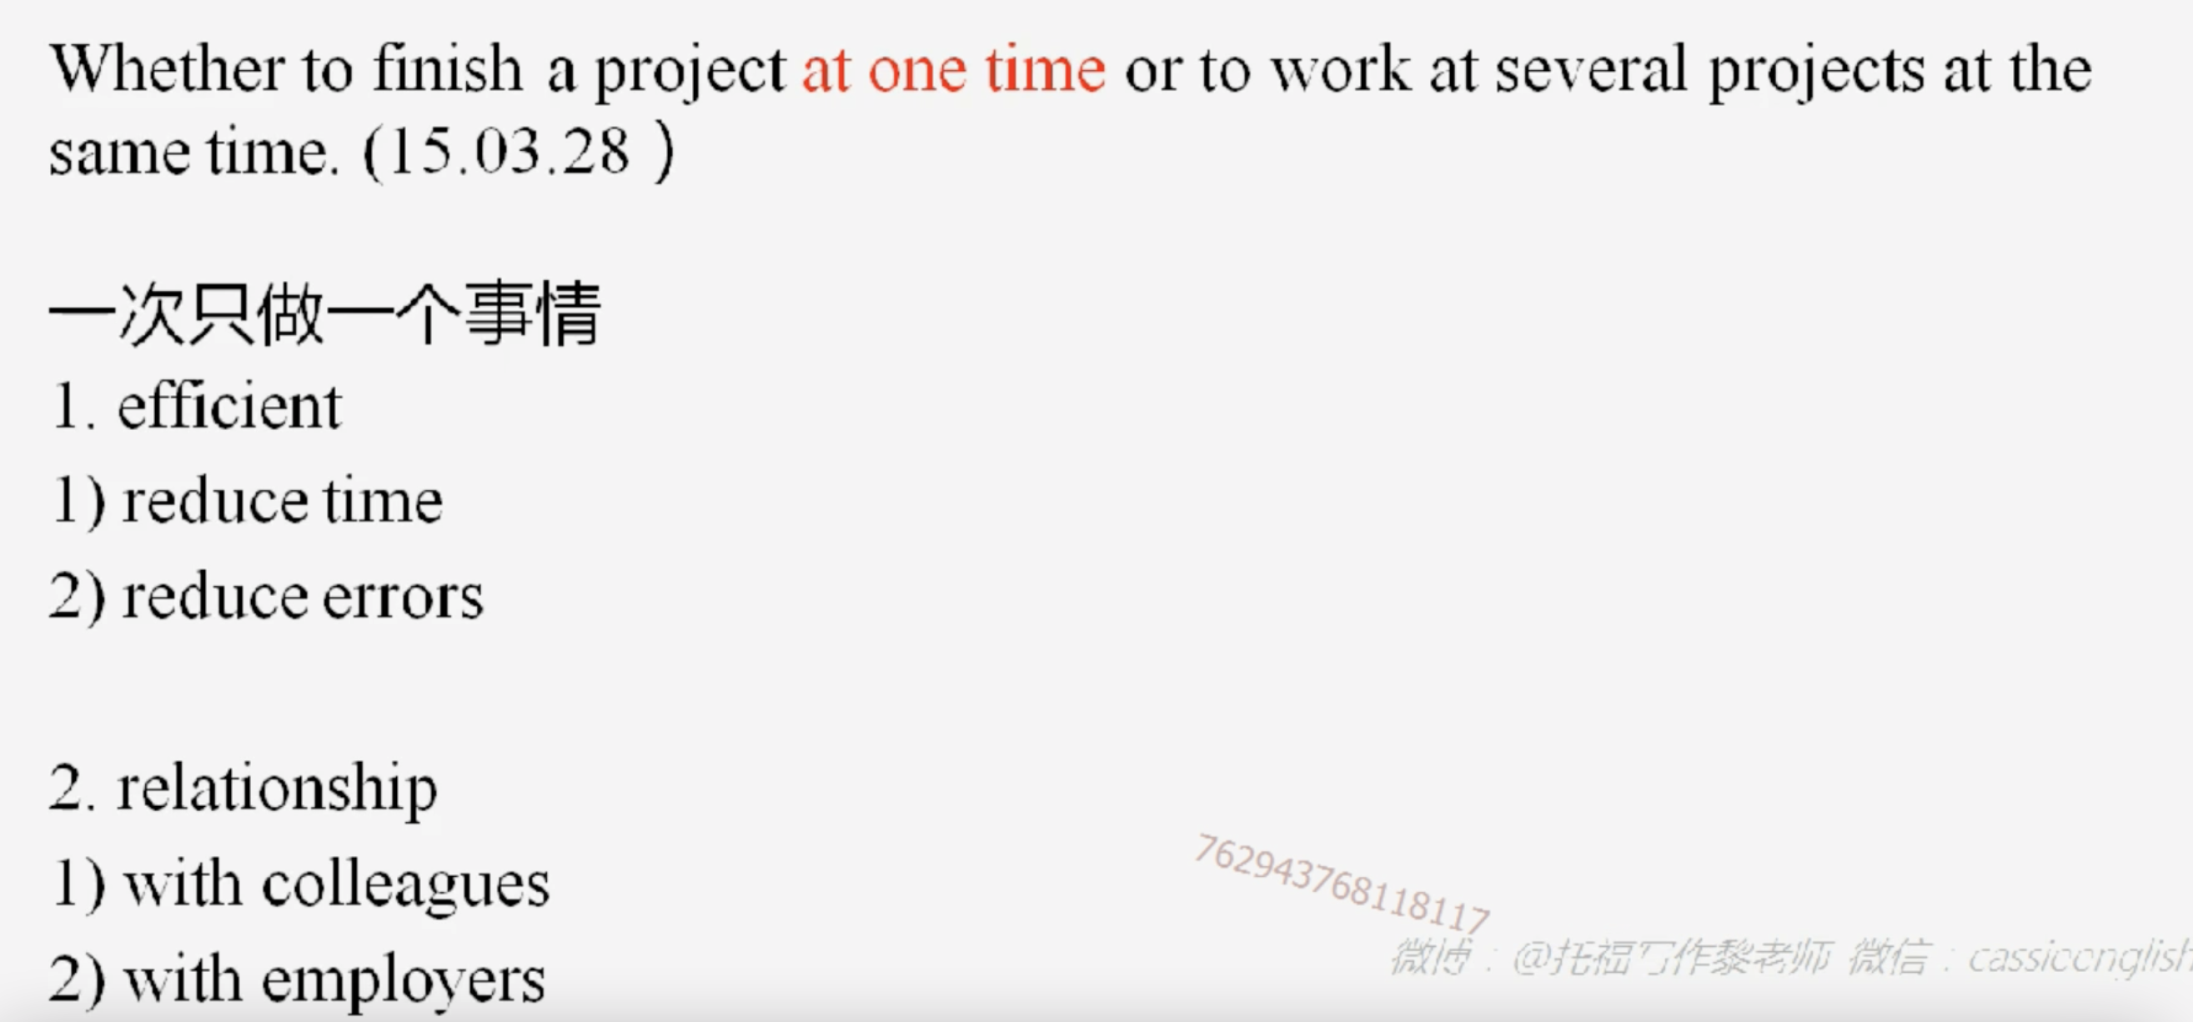

2 和同事更深入合作，得到老板赏识

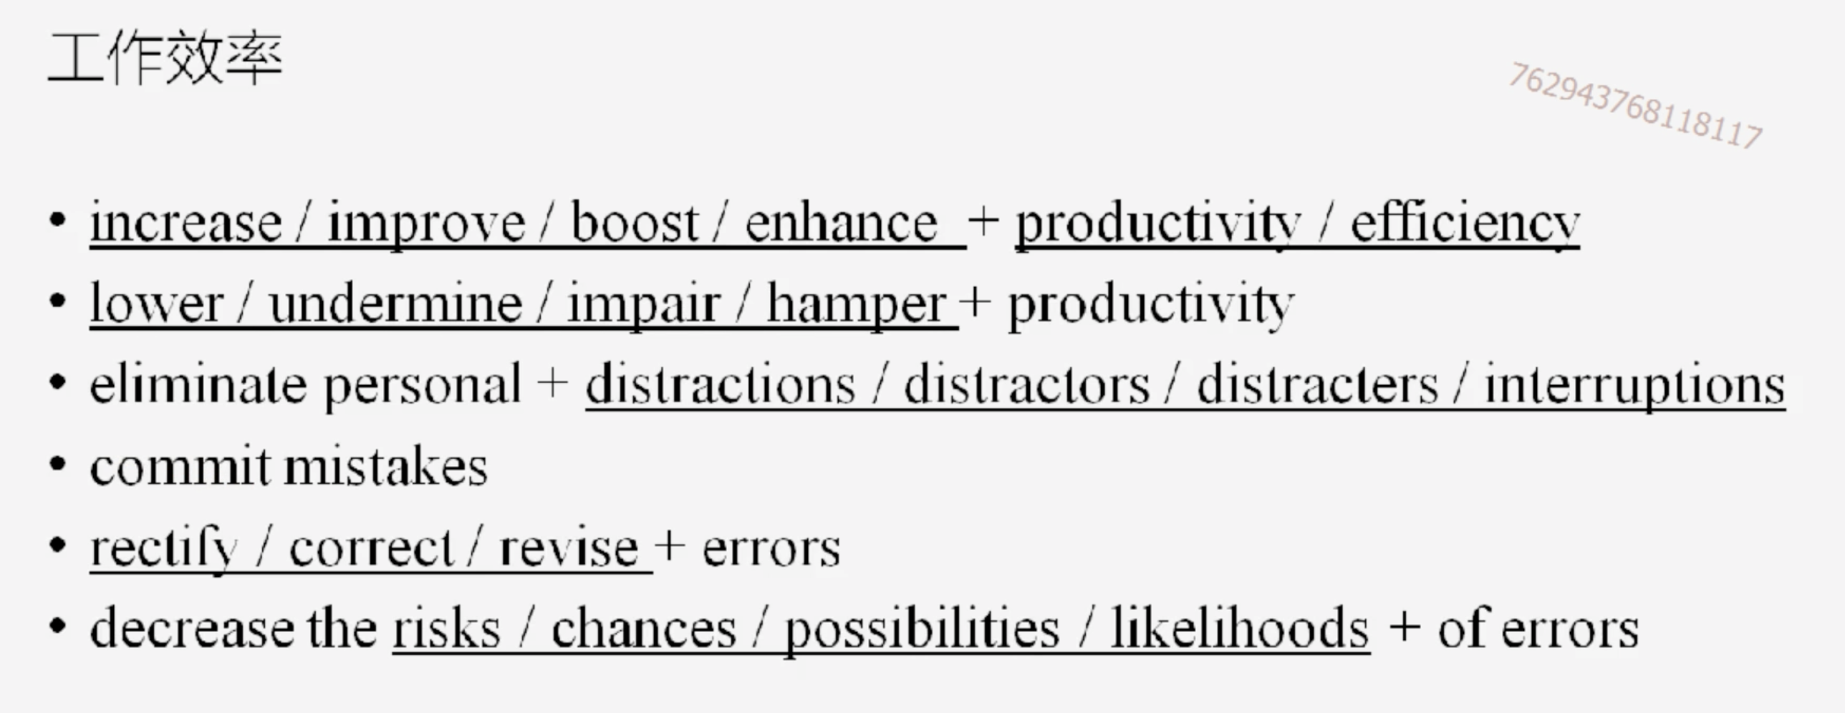

4 犯错（替换make mistakes）

5 改正错误

6 犯错可能性（risk后接贬义词，后三个都可）

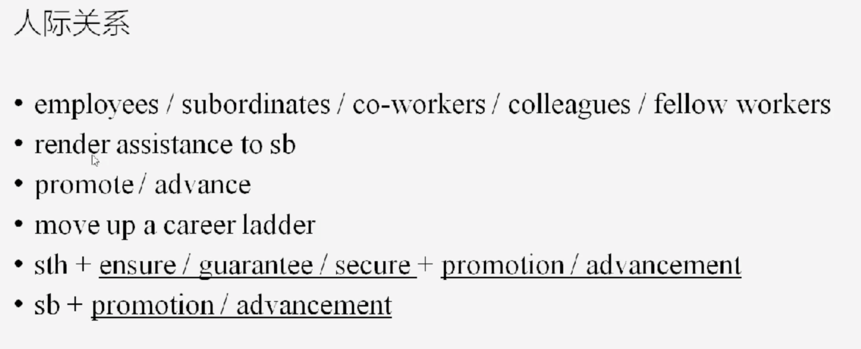

1 下属，同事

2 render只能提供帮助，服务

3 4 晋升

## 老板层面

（老板应该有什么样的品质）

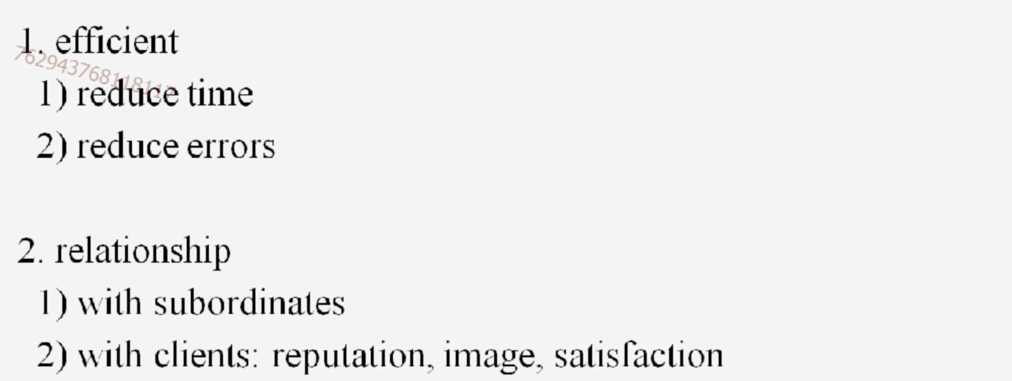

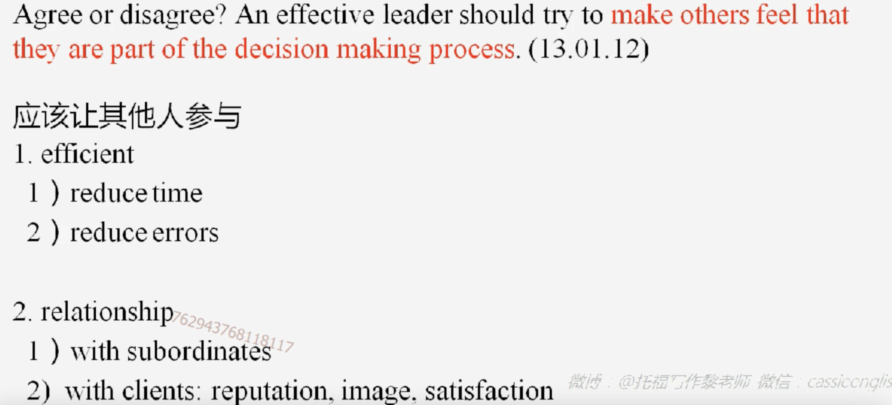

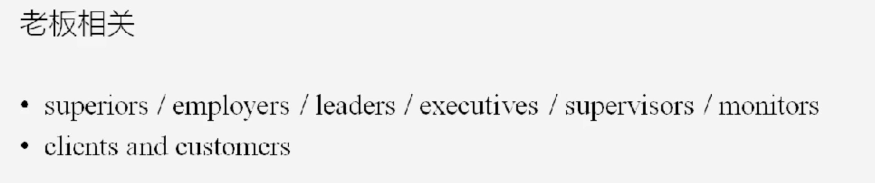

1 老板

2 客户

## 公司层面

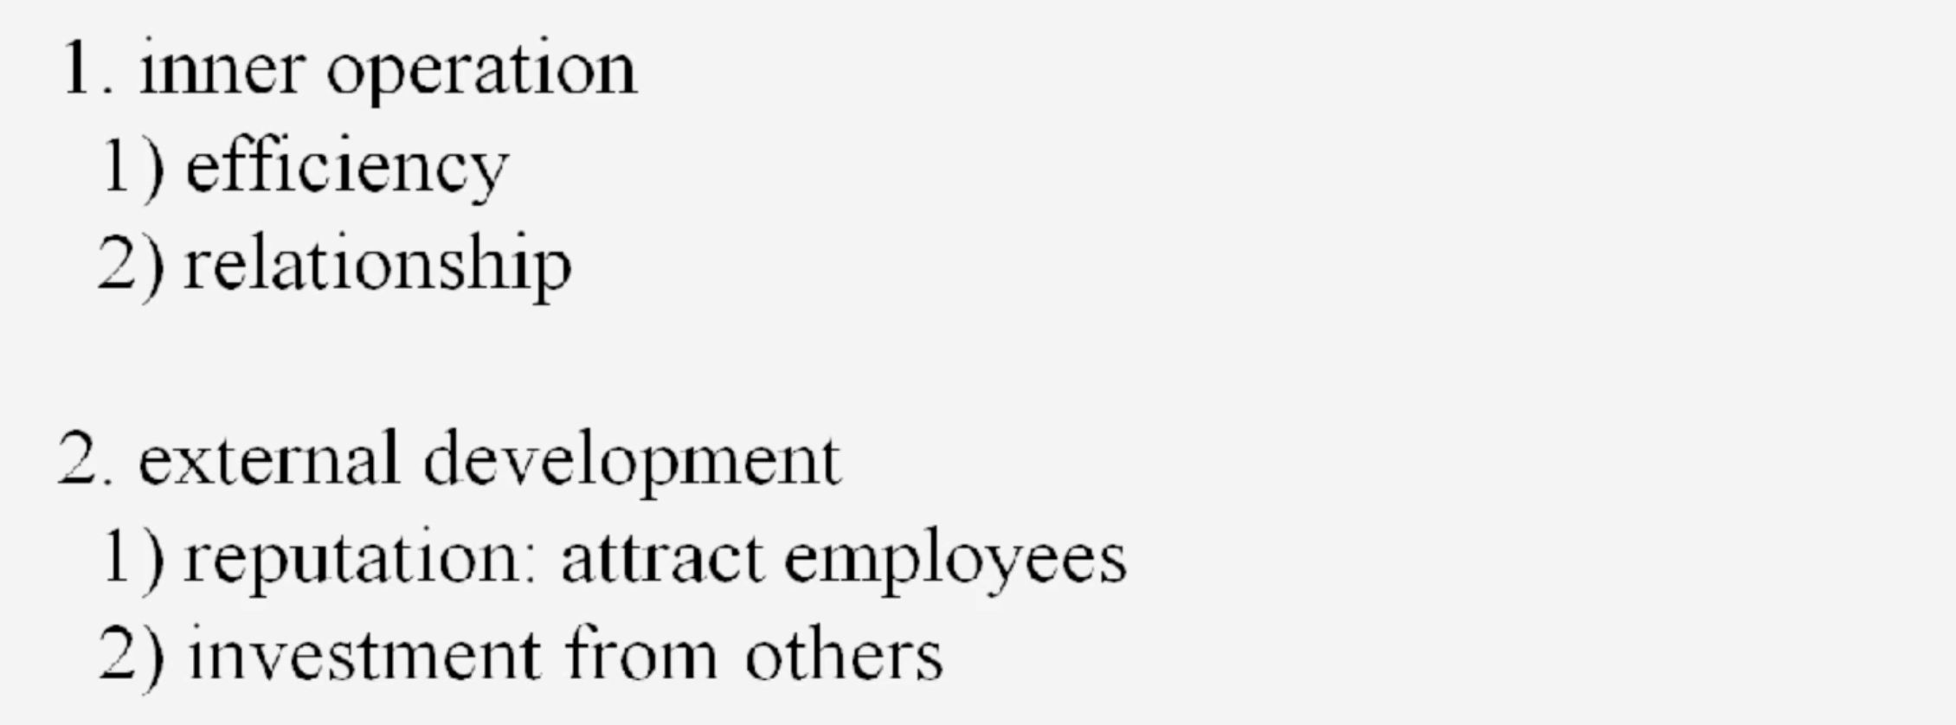

- 内部发展

- 外部发展

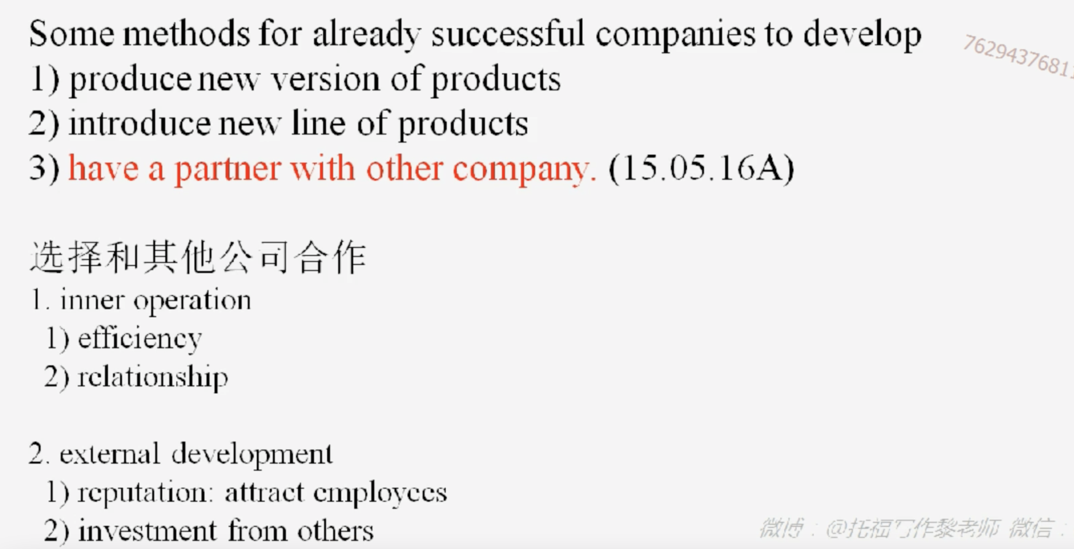

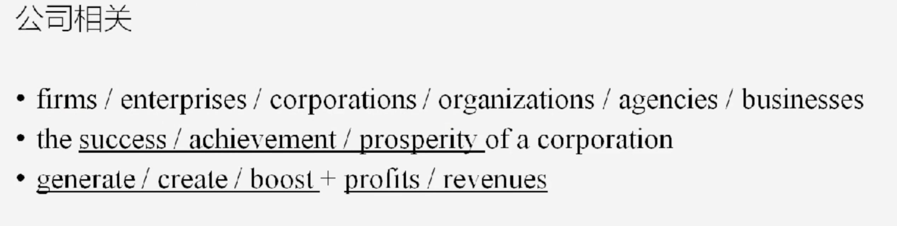

1 公司

2 公司成功（也可以用在政府成功，个人成功）

3 revenue（大层面，政府，公司的收入）

# 品质类

## 品质成功

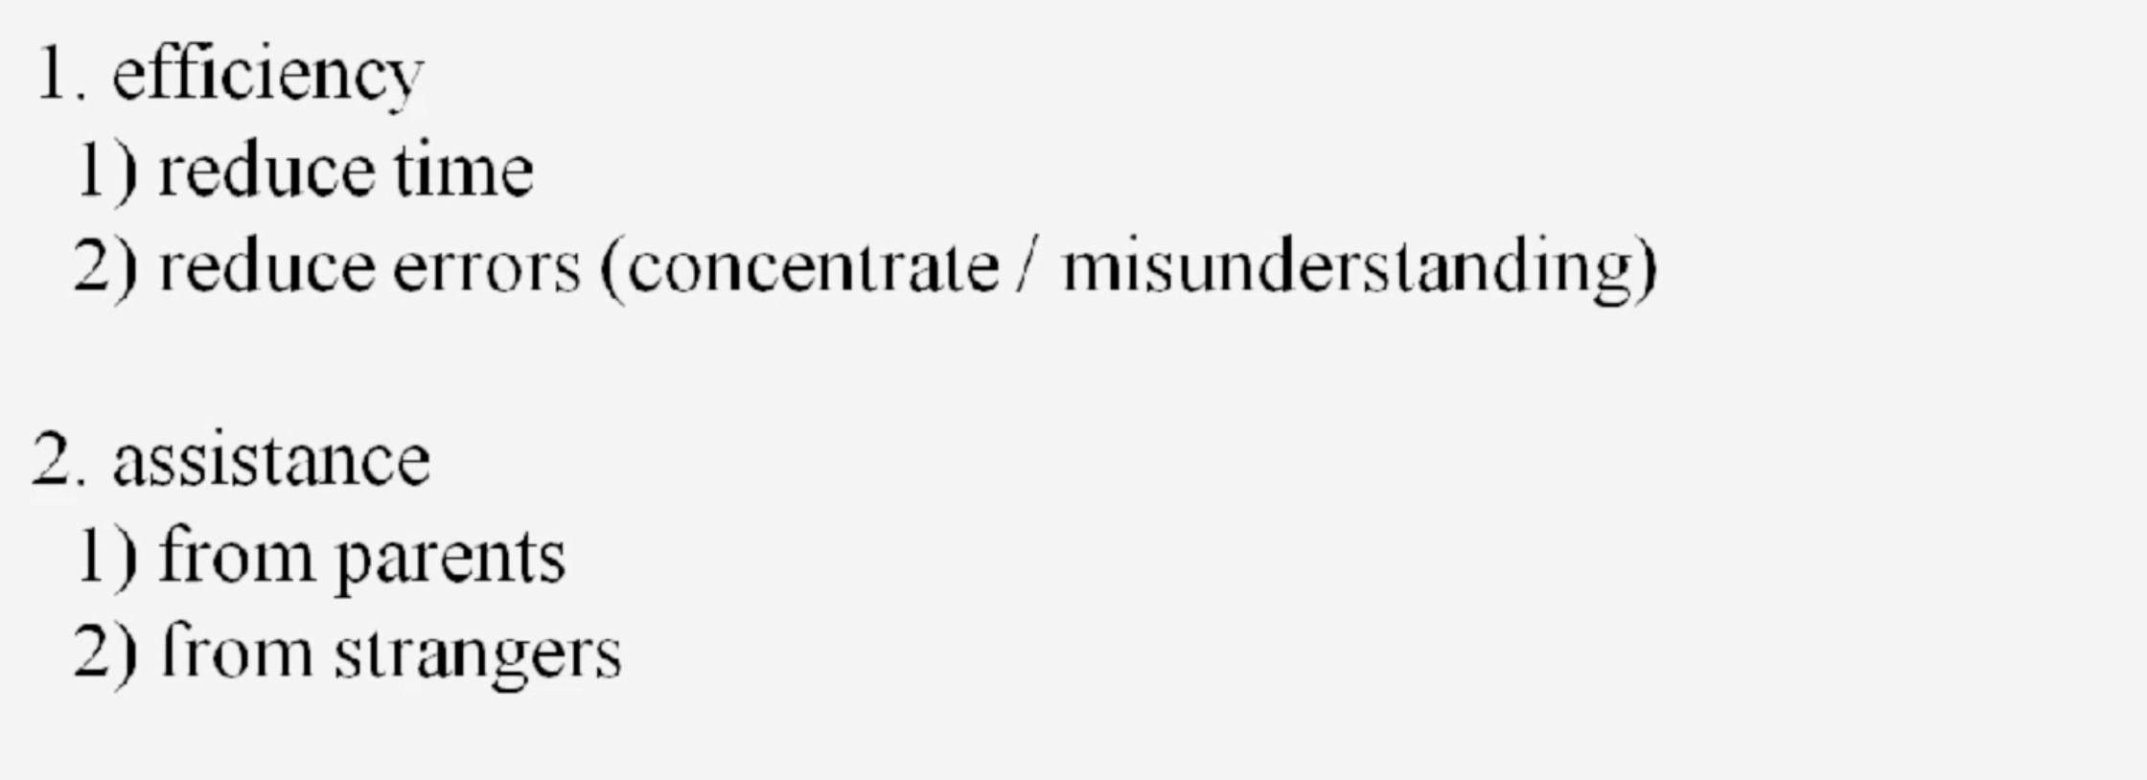

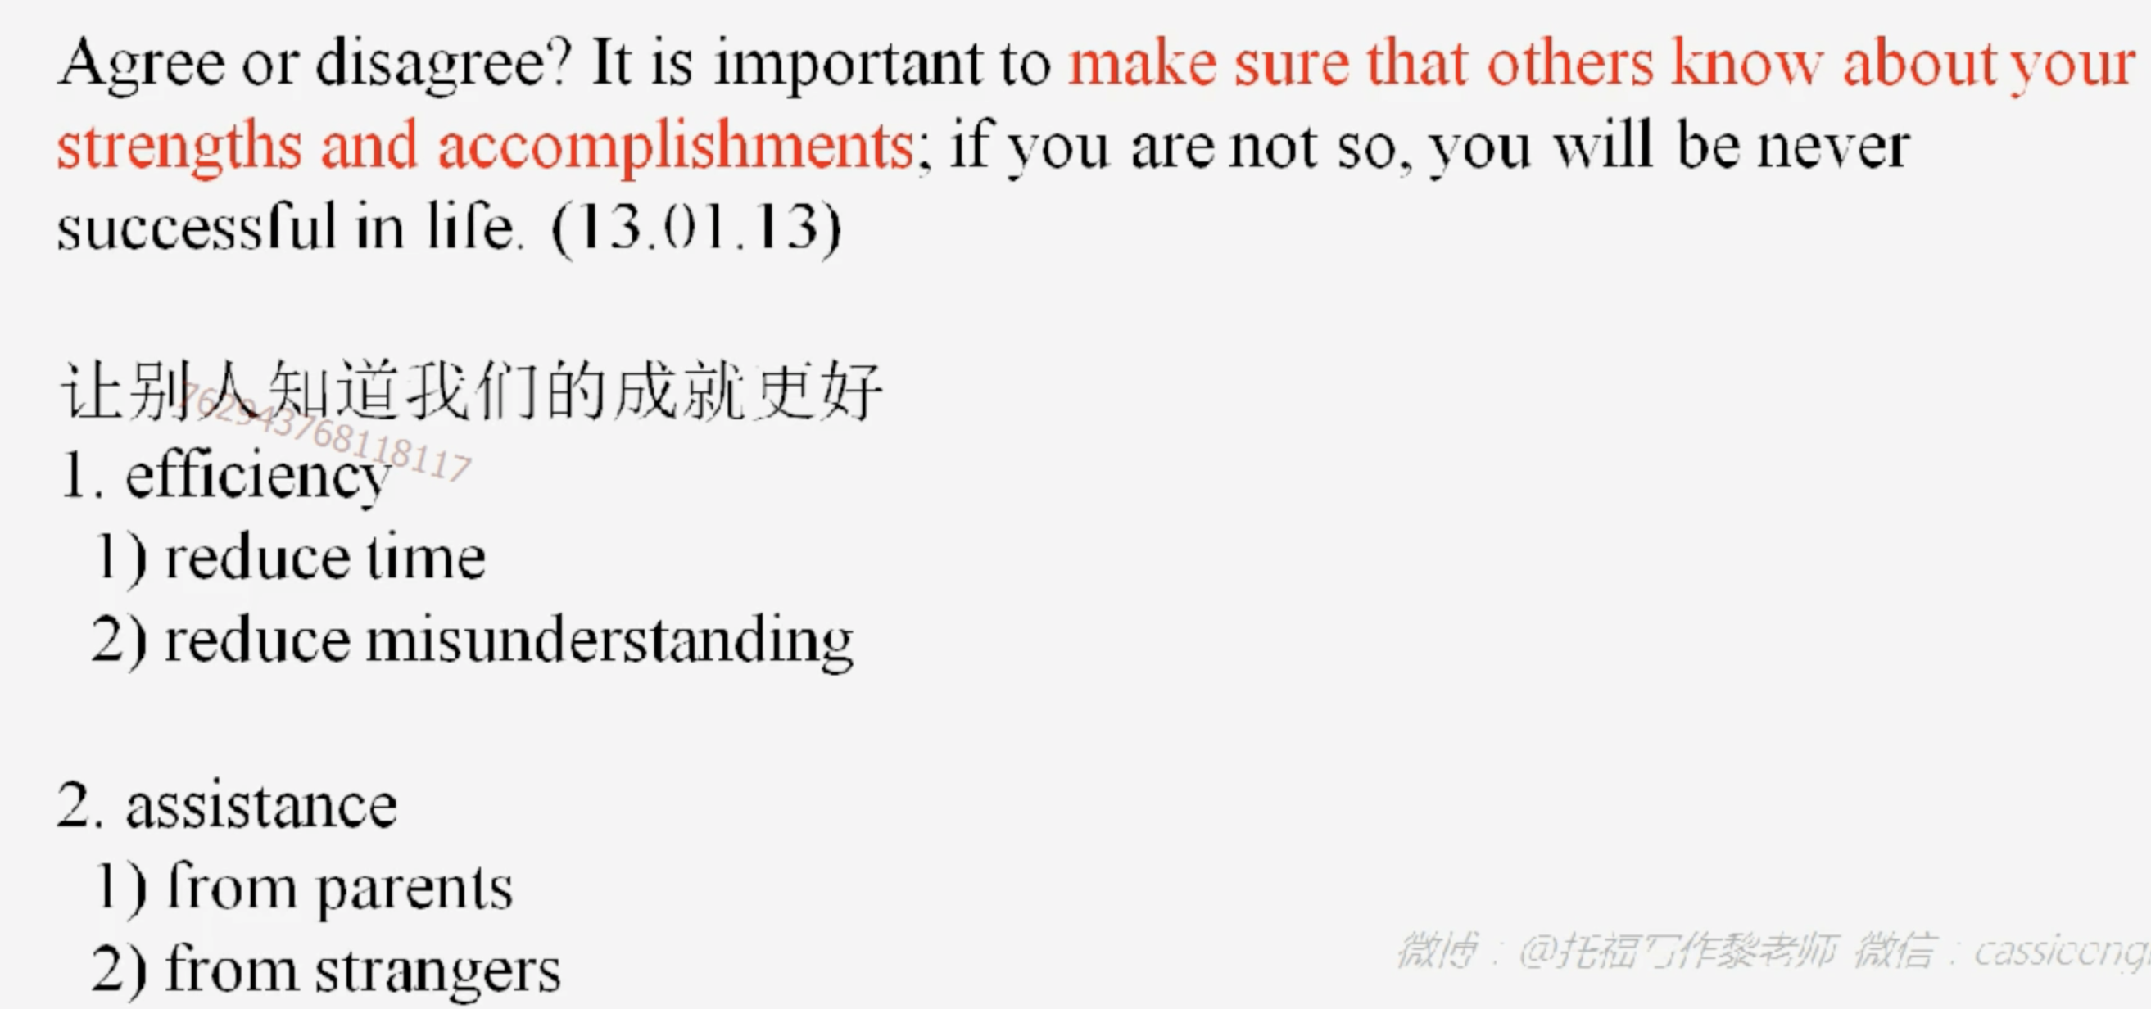

效率高：节约了解优点缺点时间，根据优势分配任务

得到家长和陌生人的帮助（知道我们哪些方面好）

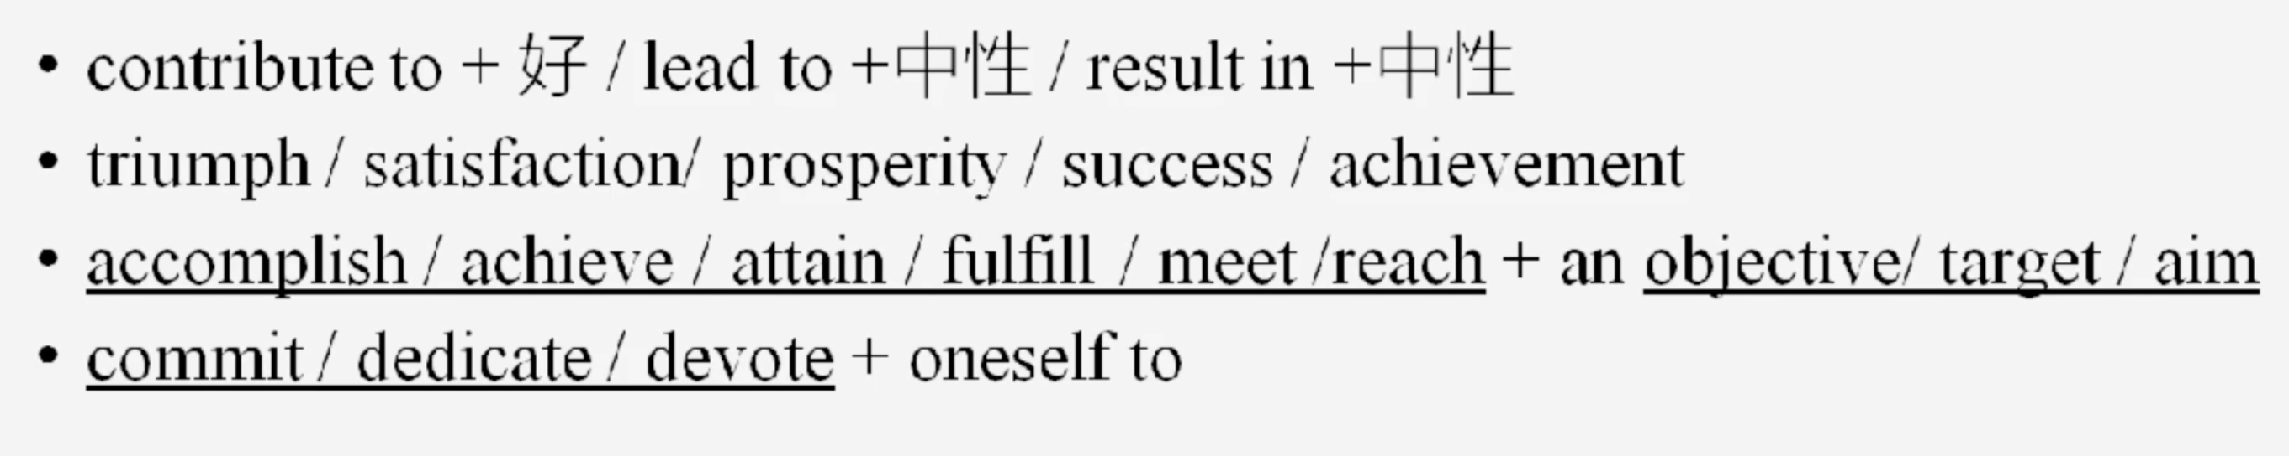

2 成功

3 实现目标

4 投身于

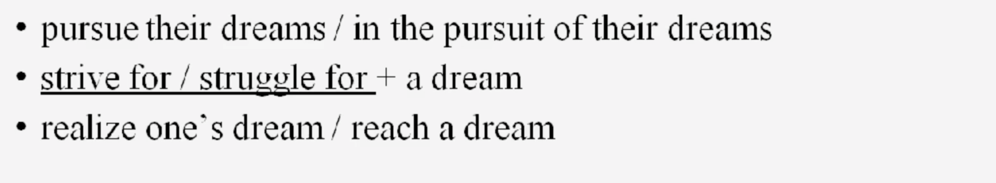

## 以貌取人

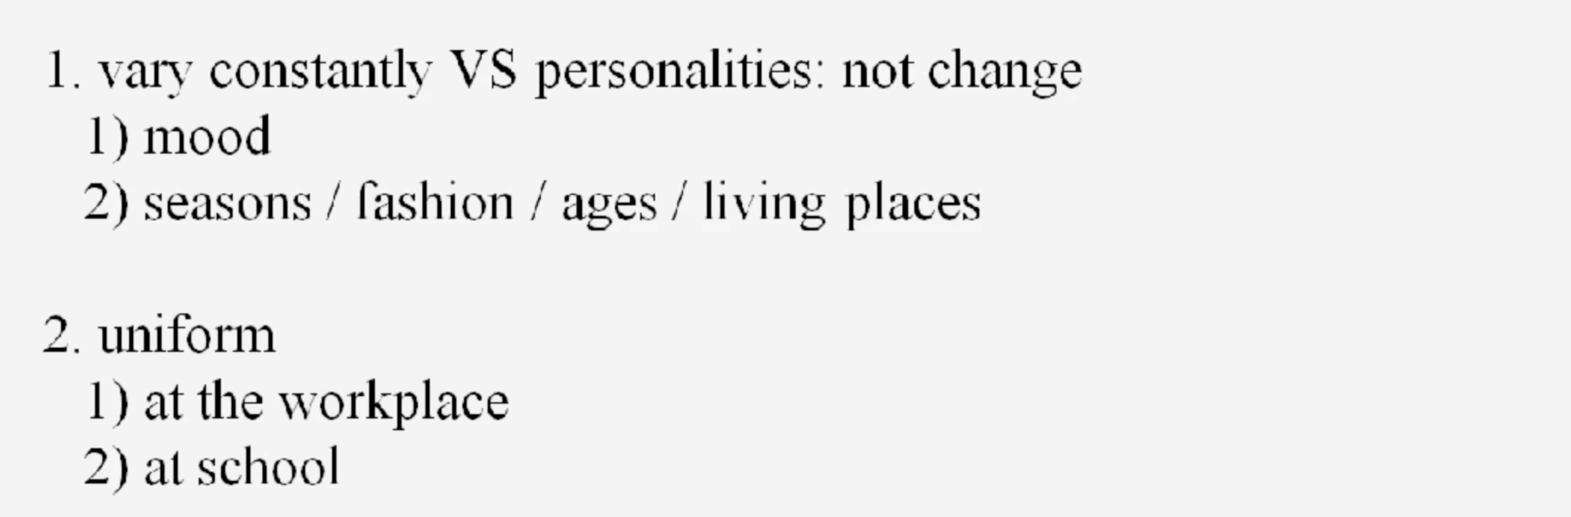

不能反映

1 根据心情变

2 很多人外在可能相同（相同工作岗位，相同学校）

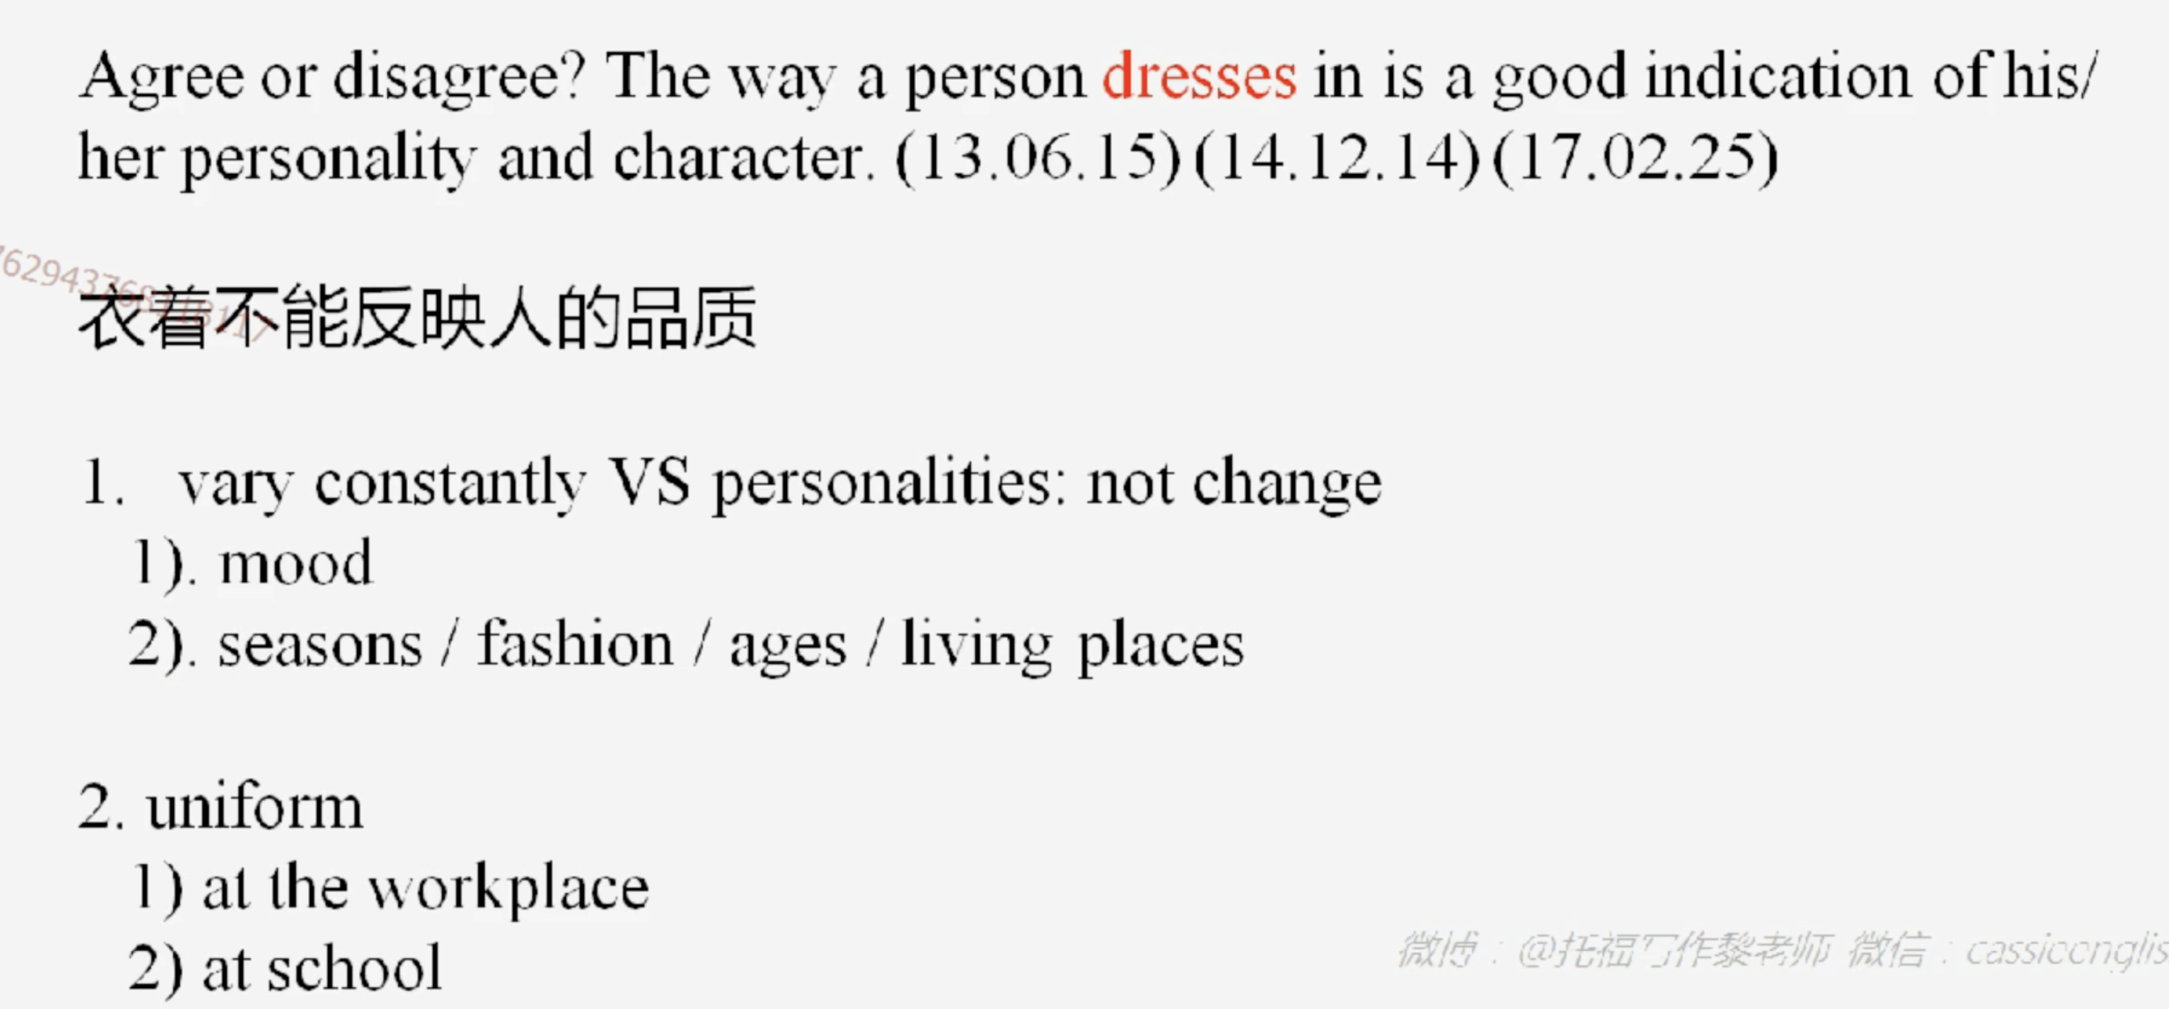

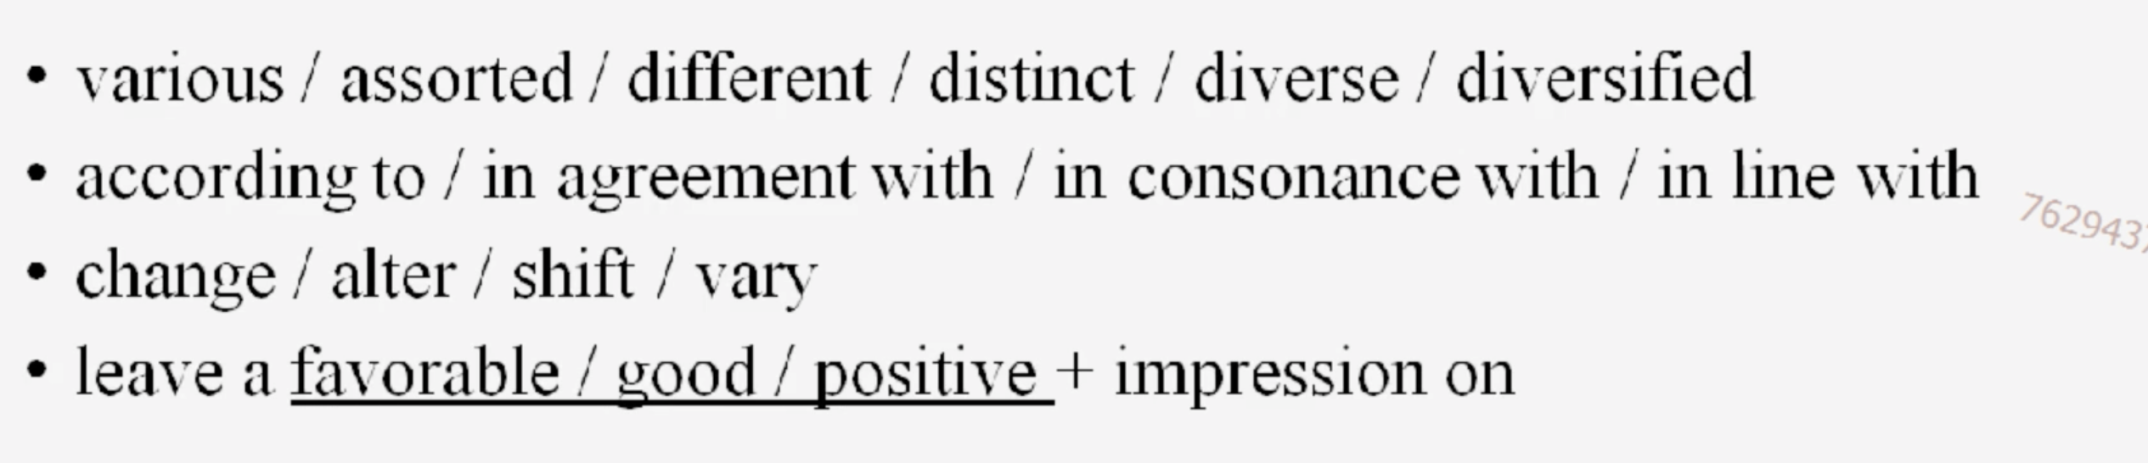

1 各种各样的

2 根据

3 改变

4 产生好的印象

# 生活类

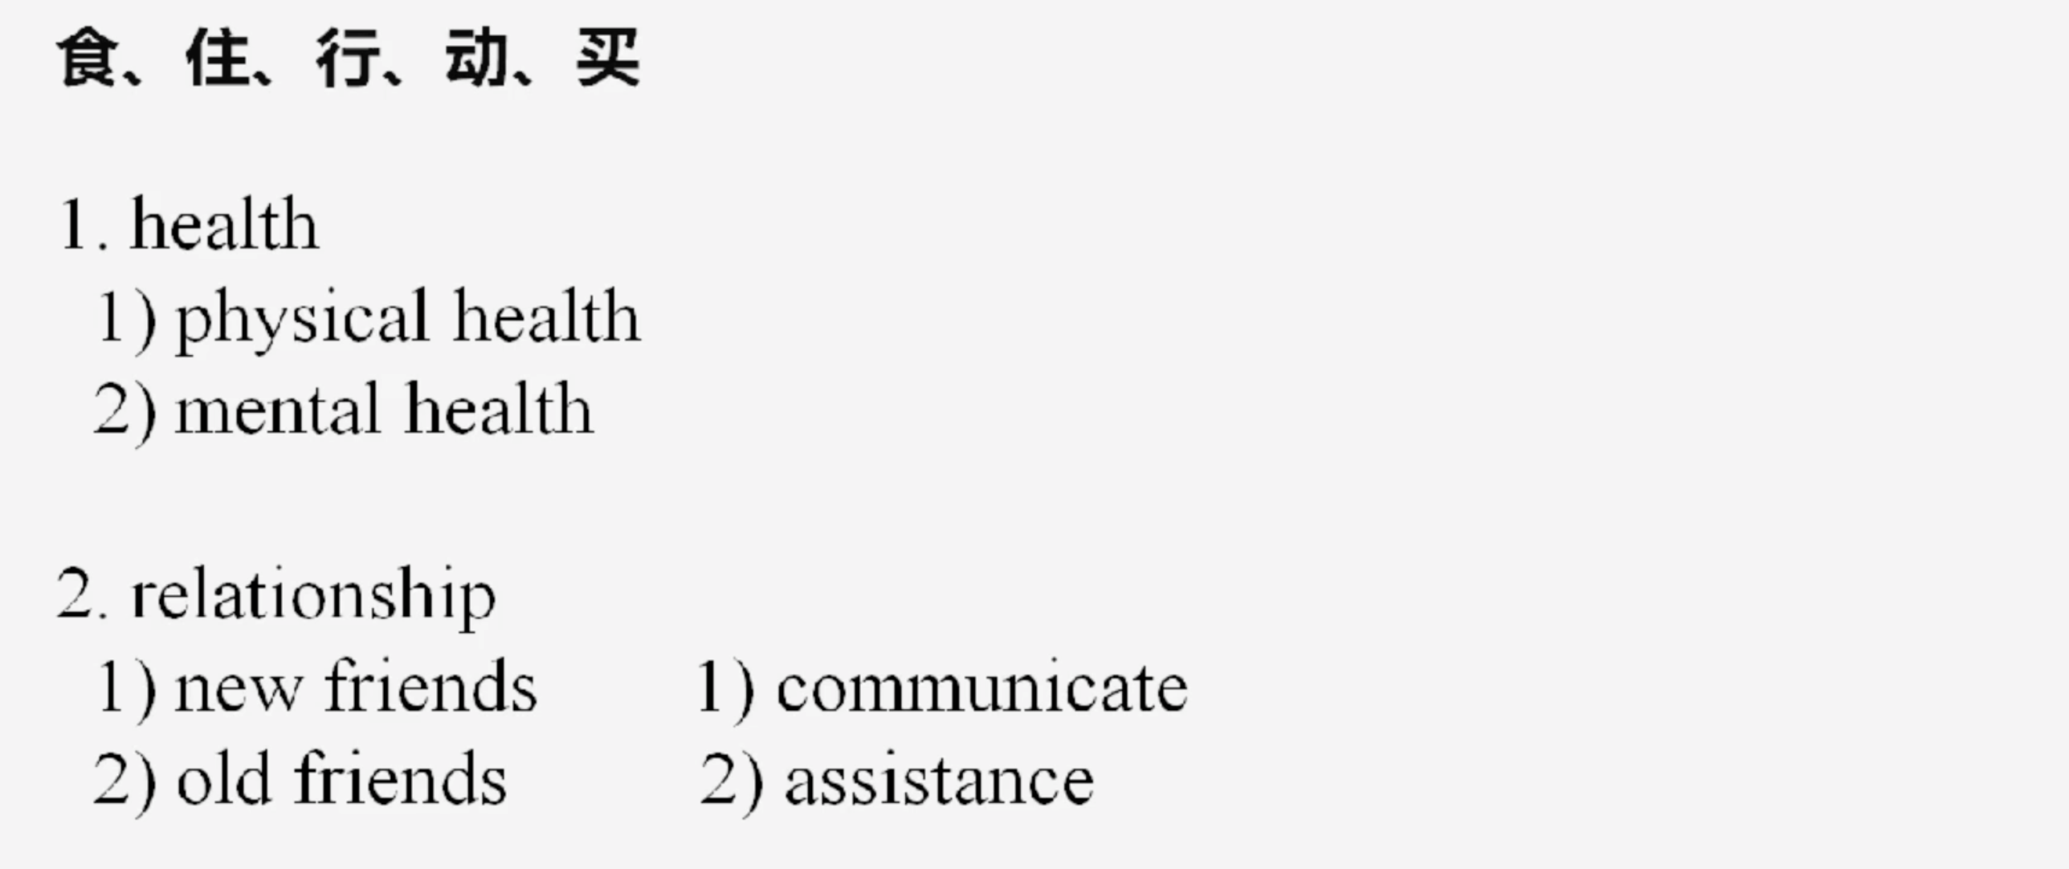

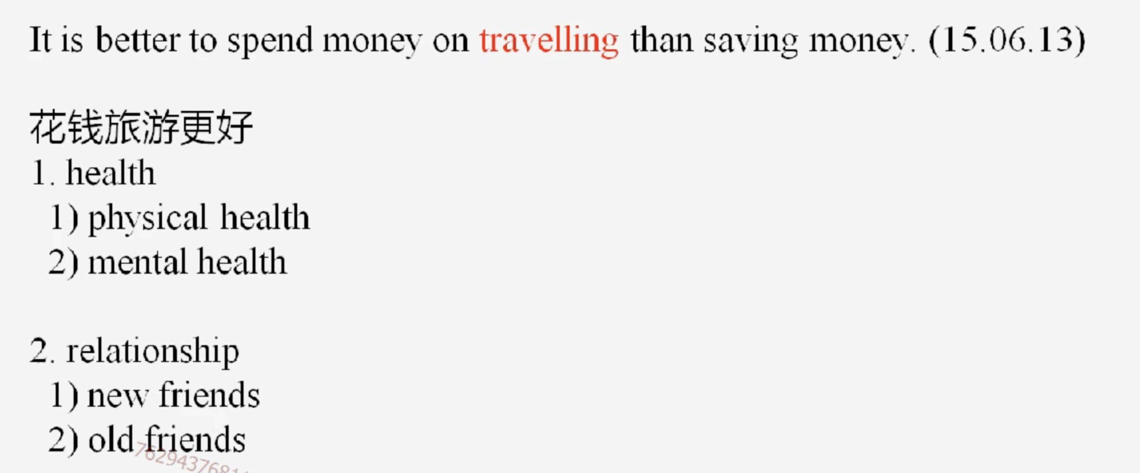

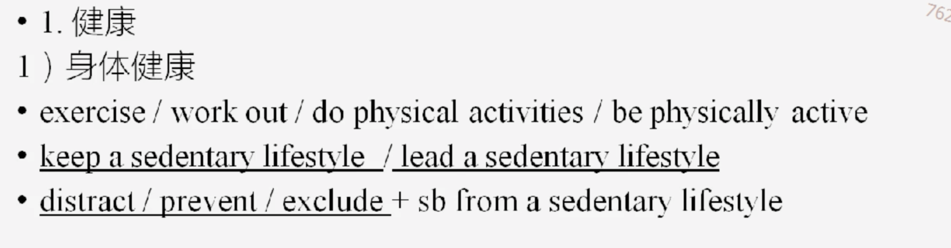

1 运动

2 3 导致/远离久坐（写的时候就要写远离这样的生活）

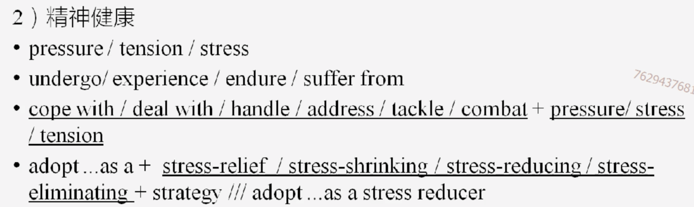

1 2 经历，遭受压力

3 处理（压力）

4 把...作为减压的方式

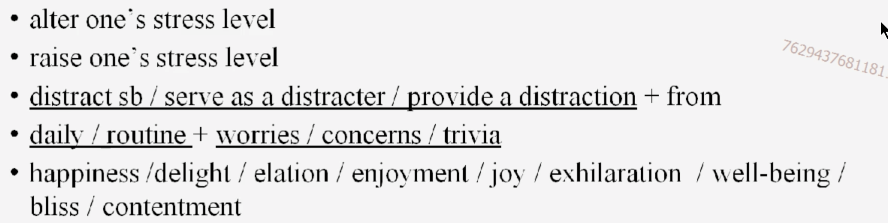

2 增压

3 远离

4 日常烦恼

5 快乐(*^▽^*)

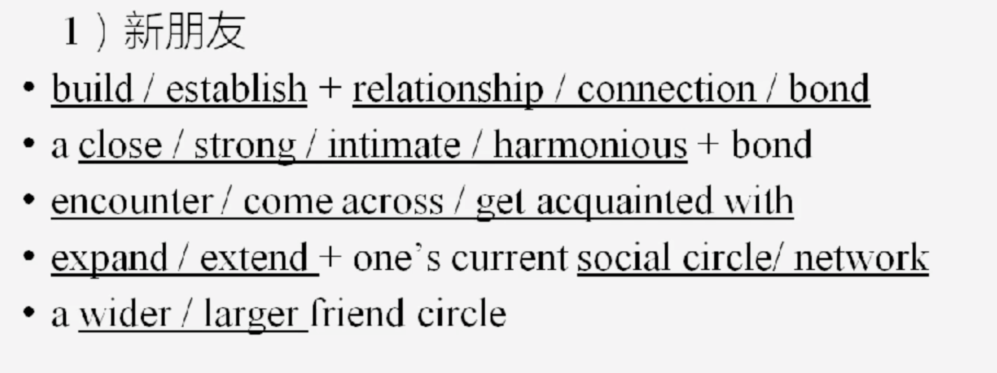

1 建立友谊

2 好的友谊

3 遇到（遇到困难 confront）

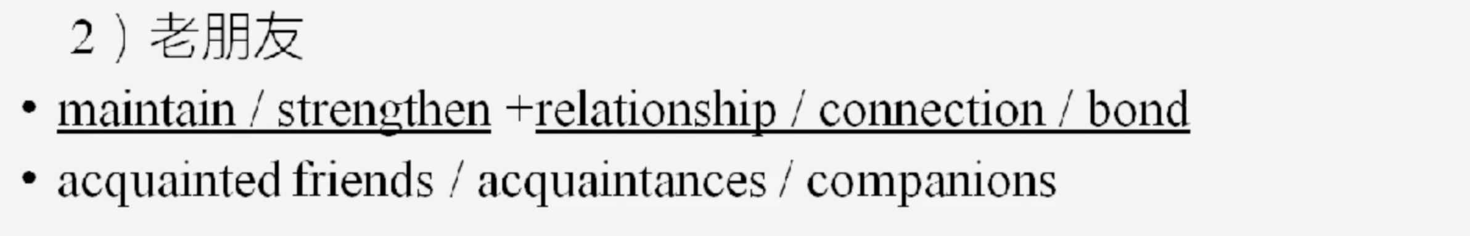

1 维系

2 老朋友

## 买买买

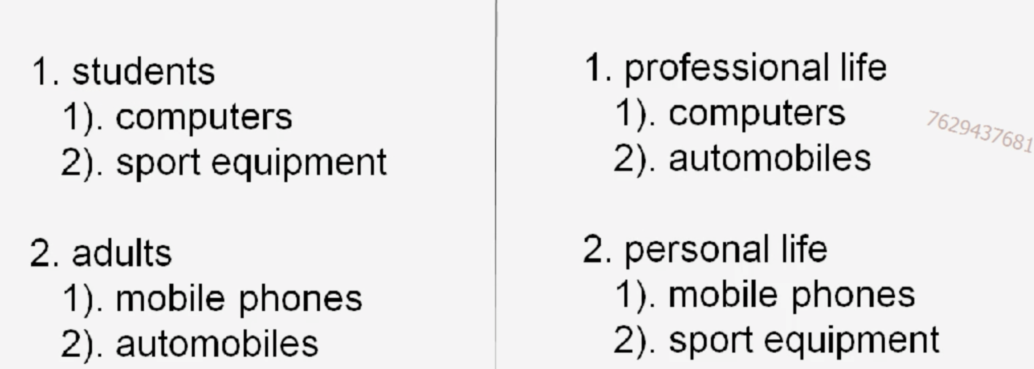

下切物品

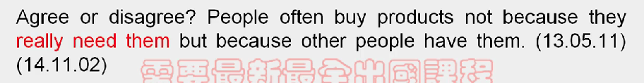

是因为真需要，然后切产品。

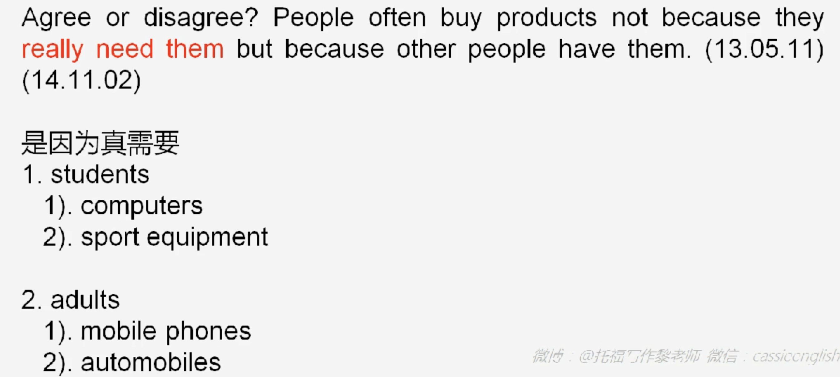

现象题，进行反驳，下切产品

# 友谊类

## 友谊杀手

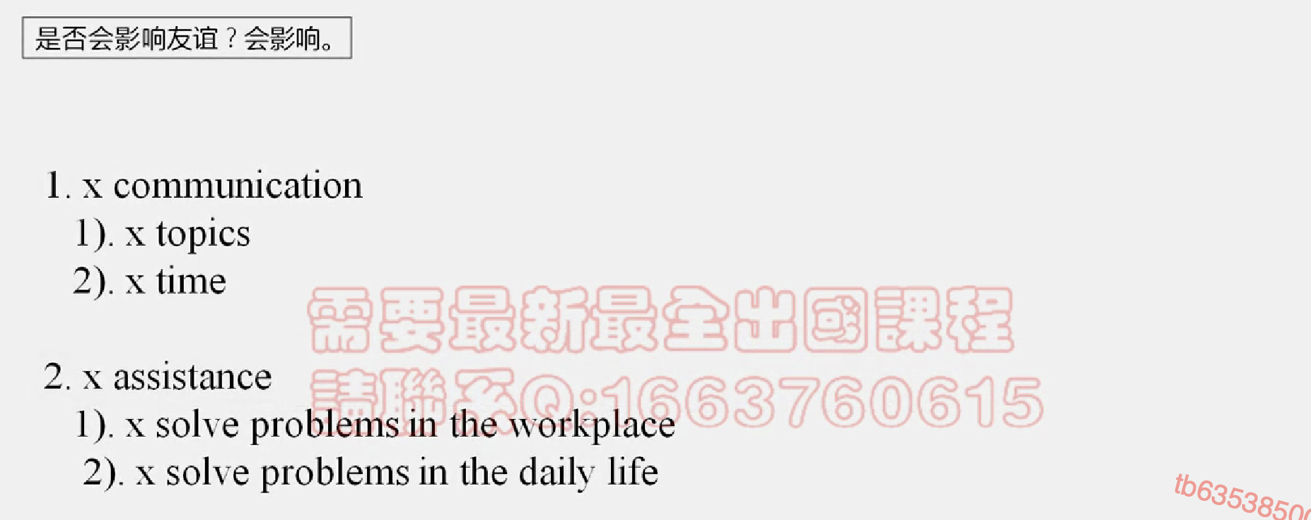

聪明的朋友好，还是幽默的朋友好

## 友谊意义

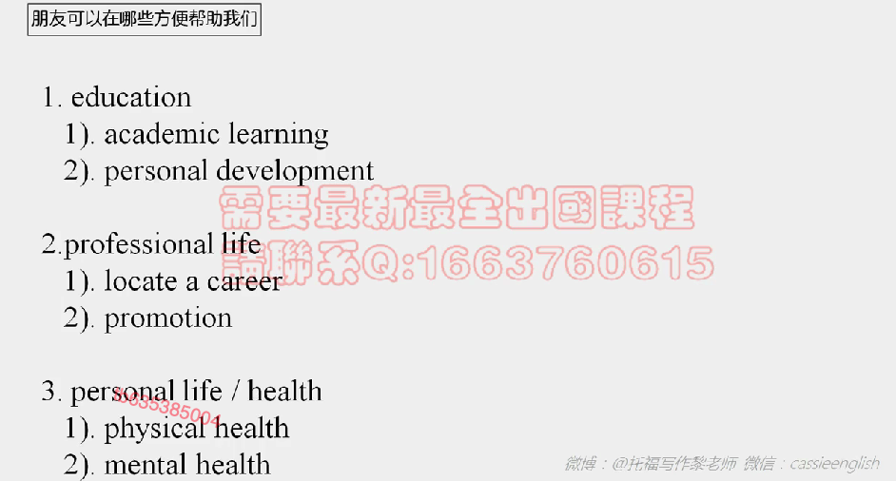

# 社会

## 古今对比

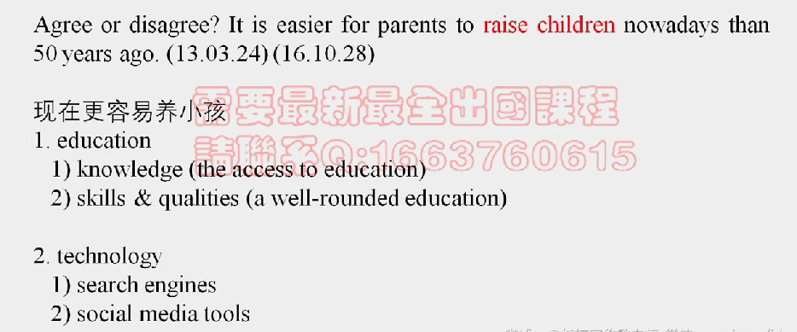

社交平台上也有很多人能够给予孩子帮助

## 年轻老年

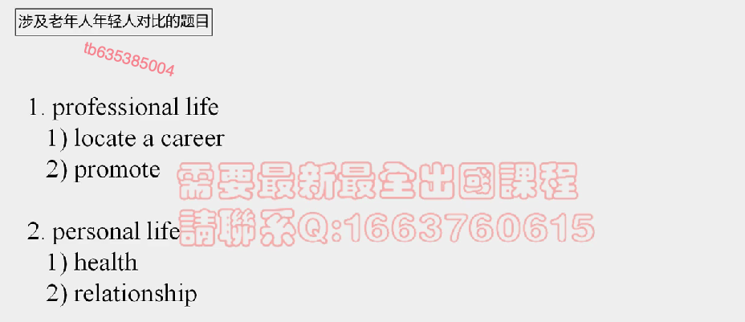

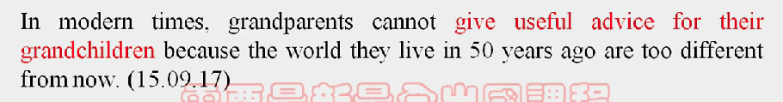

老年人确实不能给建议：

职业生活过去安排好的，现在要自己找工作；现在晋升不仅要工作本身做的好，更重要是要维系关系。

个人生活：现在要注意健康；现在人际关系需要通过电子设备维系，过去更多的是面对面的交流。

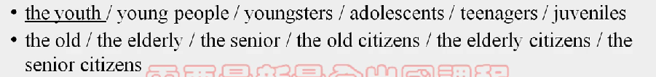

# 政府类

## 民生民计

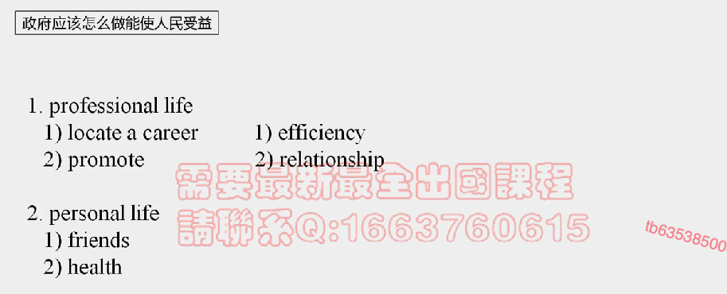

万金油思路（常用来破一些大话题）

切生活：

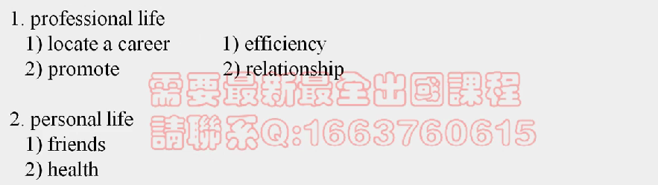

切人：

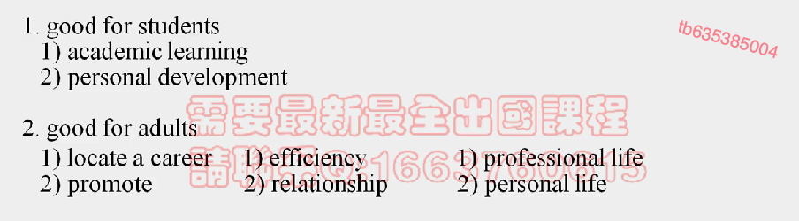

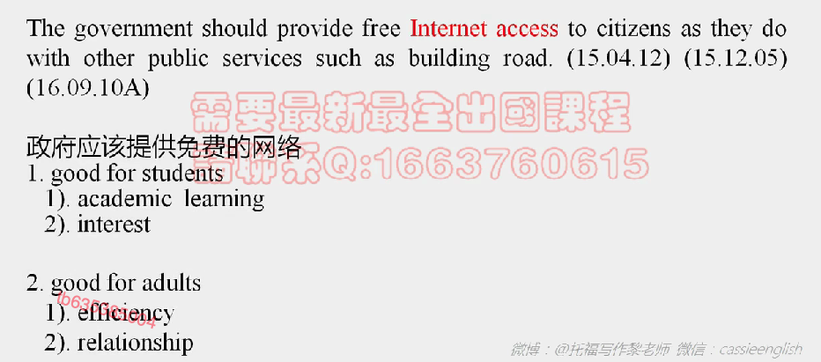

政府&大众

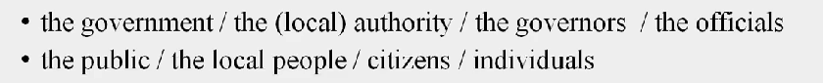

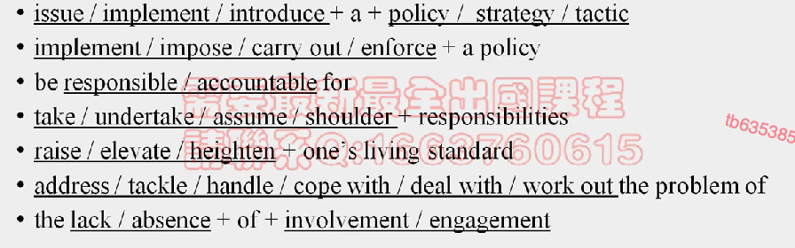

## 削减财政

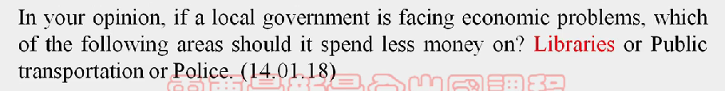

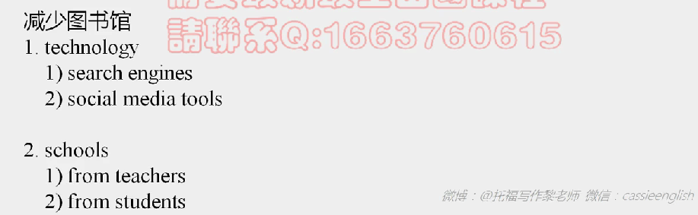

# 环境

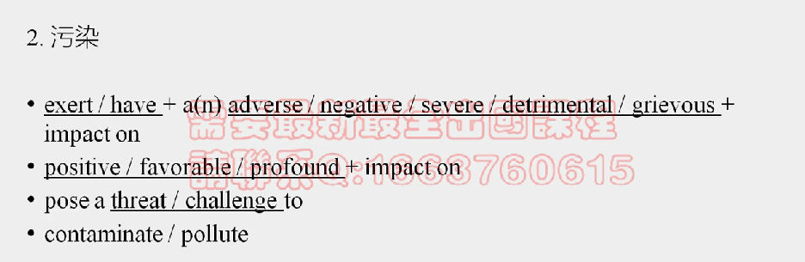

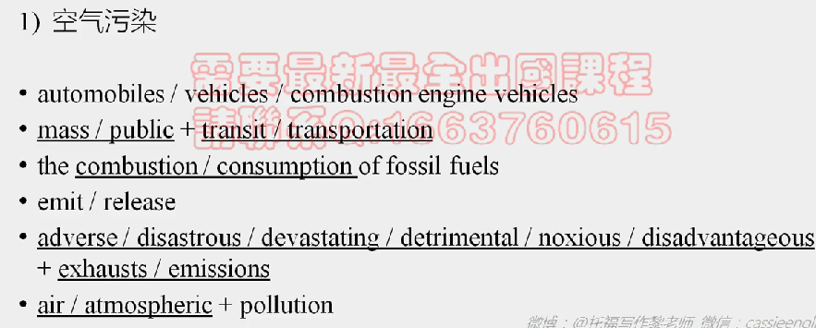

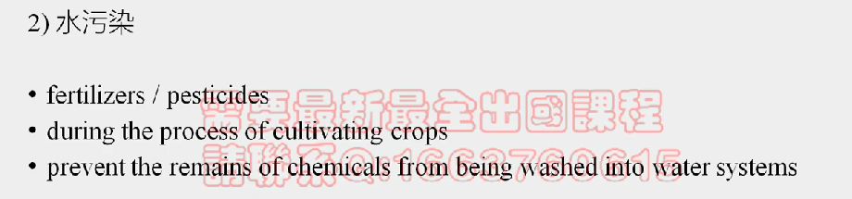

## 环境重要性

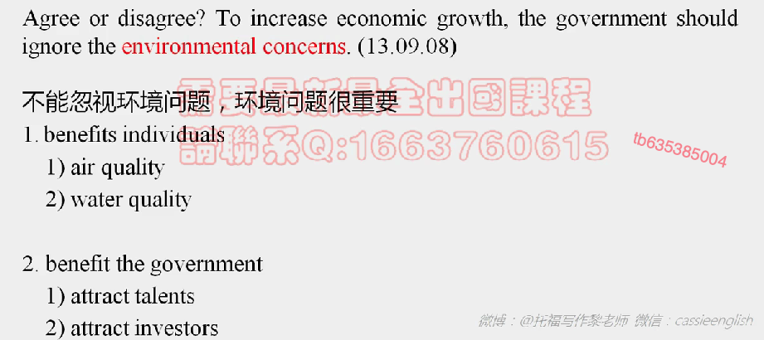

# 媒体

## 负面影响

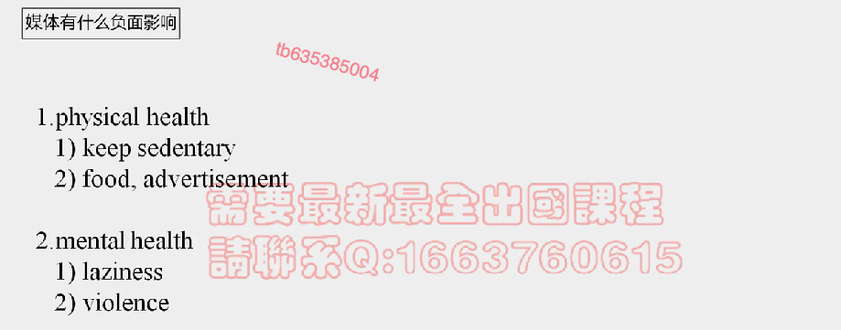

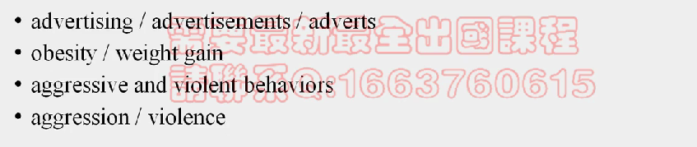

## 媒体相关

万金油思路，切工作切人

